Relatório Anual de Gestão da Ouvidoria
Serviço Federal de Processamento de Dados (SERPRO)
2023

Sumário

1 SUMÁRIO EXECUTIVO 3
2 APRESENTAÇÃO 5
3 A OUVIDORIA 6
4 CANAIS DE ATENDIMENTO 7
5 MANIFESTAÇÕES 8
5.1 Painel Resolveu? 8
5.2 Manifestações por situação 9
5.3 Manifestações por tipo 10
5.4 Manifestações por categoria 13
5.5 Tempo médio de resposta das manifestações no Fala.BR 5
5.6 Áreas mais demandadas 6
5.7 Análise dos problemas recorrentes e soluções adotadas 6
5.8 Pesquisa de satisfação das manifestações na plataforma Fala.BR 9
6.1 Carta de Serviços ao Usuário 11
6.1.2 Painel de monitoramento 12
6.2. Conselhos de Usuários 13
7 TRANSPARÊNCIA 14
7.1 Pedidos de acesso à informação 14
7.1.1 Painel LAI 14
7.1.2 Pedidos por situação 15
7.1.3 Categoria 15
7.1.4 Subprocessos mais frequentes 16
7.1.5 Áreas mais demandadas 16
7.1.6 Média mensal e tempo médio de resposta 17
7.1.7 Especificação da decisão 17
7.1.8 Recursos 18
7.1.9 Pesquisa de satisfação dos pedidos de acesso à informação na plataforma Fala.BR 18
7.2 Transparência ativa 19
7.2.1 Avaliação da Controladoria-Geral da União (CGU) 20
7.2.2 Avaliação do Tribunal de Contas da União (TCU) 21
8 PARTICIPAÇÃO EM COMITÊS 22
8.1 Comitê de Integridade (COINT) 22
8.2 Comitê Tático de Gestão de Riscos e Controles Internos da Presidência - COGRC da Presidência – DP 22
9 GESTÃO 24
9.1 Capacitações 24
9.2 Comunicação 24
10 PLANEJAMENTO 2023 25
11 PERSPECTIVAS 27
Anexo 1 – Avaliações dos serviços no Portal Gov.br 28
Anexo 2 - Capacitações realizadas 30
Anexo 3 – Informes 33

1 SUMÁRIO EXECUTIVO

A Ouvidoria do Serpro atua com técnica, empatia e imparcialidade como unidade setorial do Sistema de Ouvidorias do Poder Executivo Federal - SisOuv. Os procedimentos primam pela participação, proteção e defesa dos direitos do usuário dos serviços prestados pelo Serviço Federal de Processamento de Dados – Serpro.

Neste Sumário, serão elencados os principais dados agregados e conclusões das realizações em 2023, em cumprimento ao inciso I do art. 51 da Portaria CGU nº 581/2021.

Em 2023, destacam-se:

- 0,59% de redução no recebimento total de manifestações em relação ao ano anterior;

- 48,94% das manifestações mais frequentes foram as reclamações, com aumento de 7,25% em relação ao ano anterior;

- 77,27% das denúncias foram consideradas aptas, sendo que 48,48% foram classificadas com “Alta Criticidade”, 18,18% se referiam a utilização indevida dos recursos materiais, técnicos e financeiros da empresa e 9,09%, a discriminação;

- 3,48% de redução no tempo de resposta das manifestações em relação ao ano anterior, com média de 8,70, inferior em 133,96% ao das ouvidorias públicas em geral;

- 1% do índice de atraso no tempo de resposta das manifestações com mais de 60 dias;

- 56% de avaliações em que o manifestante considerou a demanda total ou parcialmente atendida, superando o percentual médio de 43% das ouvidorias públicas.

- 49% dos manifestantes ficaram satisfeitos com o atendimento da Ouvidoria pela escala Customer Satisfaction Score (CSAT), superando o percentual médio de 37,91% das ouvidorias públicas, em relação às manifestações;

- 21% das 14 propostas de aperfeiçoamento na prestação dos serviços foram acolhidas pelos gestores ao longo do ano;

- 60,64% dos pedidos de acesso à informação foram concedidos integralmente aos cidadãos;

- 11,04% de redução no tempo de resposta aos pedidos de acesso à informação, com média de 11,84 dias, inferior em 6,00% ao das ouvidorias públicas em geral;

- 82,14% dos solicitantes ficaram satisfeitos com o atendimento da Ouvidoria pela escala Customer Satisfaction Score (CSAT) e 92,86% compreenderam facilmente a resposta do pedido de acesso à informação;

- 100% dos itens de divulgação obrigatória em transparência ativa, segundo avaliação da Controladoria-Geral da União (CGU);

- 95,4% de índice de transparência ativa, obtido no Levantamento Nacional de Transparência Pública na fiscalização do Tribunal de Contas da União (TCU), com a colocação em 2º lugar dentre as estatais avaliadas e a concessão do selo Diamante de Qualidade no Radar Nacional de Transparência Pública;

- 44% de ações cumpridas (8), 22% de ações cumpridas parcialmente (4), 28% de ações canceladas (5) e 5% de ações descumpridas (1), estabelecidas no Planejamento Operacional de 2023.

2 APRESENTAÇÃO

Este relatório apresenta os resultados das atividades de controle e participação social, referentes ao ano de 2023, exercidas pela Ouvidoria do Serviço Federal de Processamento de Dados (Serpro), órgão componente do Sistema de Ouvidoria do Poder Executivo Federal (SisOuv), atendendo às disposições da Lei nº 13.460, de 26 de junho de 2017, e da Portaria nº 581 da Controladoria-Geral da União (CGU), de 09 de março de 2021.

O documento aborda o tratamento das manifestações e pedidos de acesso à informação, a transparência ativa e a participação direta da sociedade nos serviços prestados pelo Serpro, apresentando os principais números e informações avaliativas, bem como outras ações e realizações. Por fim, apresenta-se, no item “Perspectivas”, iniciativas relevantes que constam no seu Planejamento Operacional do ano de 2024.

3 A OUVIDORIA

O Departamento de Ouvidoria (OUVID) é unidade setorial do Sistema de Ouvidoria do Poder Executivo Federal no Serpro, em observância aos dispositivos do Decreto nº 9.492/2018, que regulamentou a Lei nº 13.460/2017, cujas atividades estão sujeitas à orientação normativa, à supervisão técnica e ao monitoramento da Ouvidoria-Geral da União (OGU).

Administrativamente, a partir da versão do Estatuto Social do Serpro, datado de 1º de setembro de 2021, a Ouvidoria tornou-se órgão vinculado ao Conselho de Administração (CA) para reporte das competências previstas em normas que lhe forem aplicáveis como unidade setorial.

É membro pleno da Rede Nacional de Ouvidorias, fazendo parte do Programa de Fortalecimento das Ouvidorias (PROFORT), mecanismo de fomento à criação, ao desenvolvimento e à integração nacional das unidades de ouvidoria de todos os Poderes da União, Estados e Municípios.

A Ouvidoria é responsável pelos processos de ouvidoria e de transparência ativa e passiva, abrangendo o Serviço de Informação ao Cidadão (SIC). Para isto, possui equipe multidisciplinar, formada por 6 analistas com especializações em Serviço Social, Psicologia Organizacional e do Trabalho, Gestão de Pessoas e Tecnologia, com um integrante dedicado exclusivamente às atividades do SIC.

4 CANAIS DE ATENDIMENTO

A Ouvidoria disponibiliza os canais abaixo, destinados aos atendimentos de Ouvidoria e do Serviço de Informação ao Cidadão - SIC. As manifestações e pedidos de acesso à informação, recebidos no canal telefônico (exclusivo para o SIC), presencial, endereços eletrônicos ou quaisquer outros meios, são cadastrados para o devido tratamento na Plataforma Integrada de Ouvidoria e Acesso à Informação - Fala.BR.

Faça sua manifestação na Ouvidoria
Sistema: Fala.BR - Plataforma Integrada de Ouvidoria e Acesso à Informação
e-mail: ouvidoria.geral@serpro.gov.br
Endereço: SGAN 601 – Módulo V – Edifício Sede - 2º andar - Brasília - DF

Faça seu pedido de acesso à informação no SIC-Serpro
Sistema: Fala.BR - Plataforma Integrada de Ouvidoria e Acesso à Informação
e-mail: sic@serpro.gov.br
Endereço: SGAN 601 – Módulo V – Edifício Sede - Térreo - Brasília - DF
Telefone: (61) 2021-8400

5 MANIFESTAÇÕES

As manifestações abrangem elogios, denúncias, reclamações, solicitações, sugestões e pedidos de simplificação. O tratamento é regulamentado pela Lei nº 13.460/2017, pelo Decreto nº 9.492/2018 e pela Portaria nº 581/2021 da Controladoria-Geral da União (CGU).

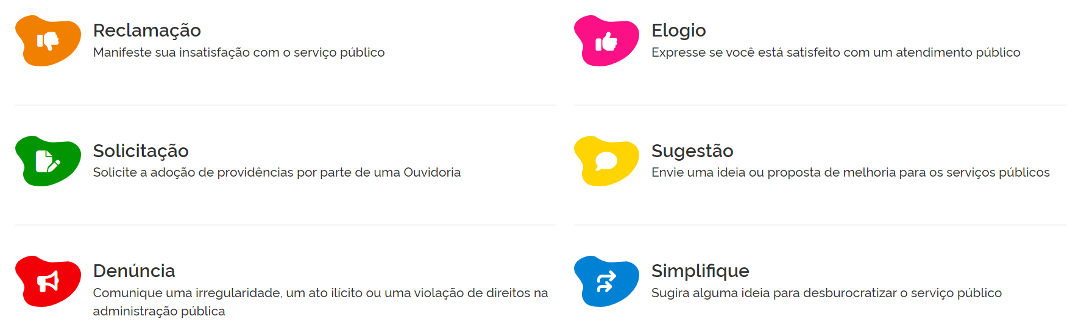

5.1 Painel Resolveu?

O Painel Resolveu? é uma ferramenta da Controladoria-Geral da União (CGU) que reúne informações sobre manifestações de ouvidoria registradas na Plataforma Fala.BR, para que a sociedade possa pesquisar, examinar e comparar indicadores de forma rápida, dinâmica e interativa.

Ao comparar os indicadores da Administração Pública Federal e do Serpro no ano de 2023, nota-se que o Serpro obteve desempenho mais elevado nos indicadores de prazo de resposta, de resolutividade e de satisfação média do manifestante.

Quanto ao prazo médio de resposta, o prazo da empresa, de 7,48 dias, foi consideravelmente menor ao das ouvidorias em geral, de 17,50 dias. No cumprimento do prazo de resposta, o Serpro obteve baixíssimo índice de atraso, comparando seu 1% com os 7% da esfera federal. Em relação à resolutividade das demandas, o Serpro obteve 56% de avaliações em que o manifestante considerou a demanda total ou parcialmente atendida, enquanto esse número ficou em 43% no cenário federal. No quesito satisfação, o Serpro também superou o percentual de 37,91% das ouvidorias federais por obter 47,22% de satisfação no atendimento recebido pelos manifestantes.

Figura 01 – Painel Resolveu? – Governo Federal
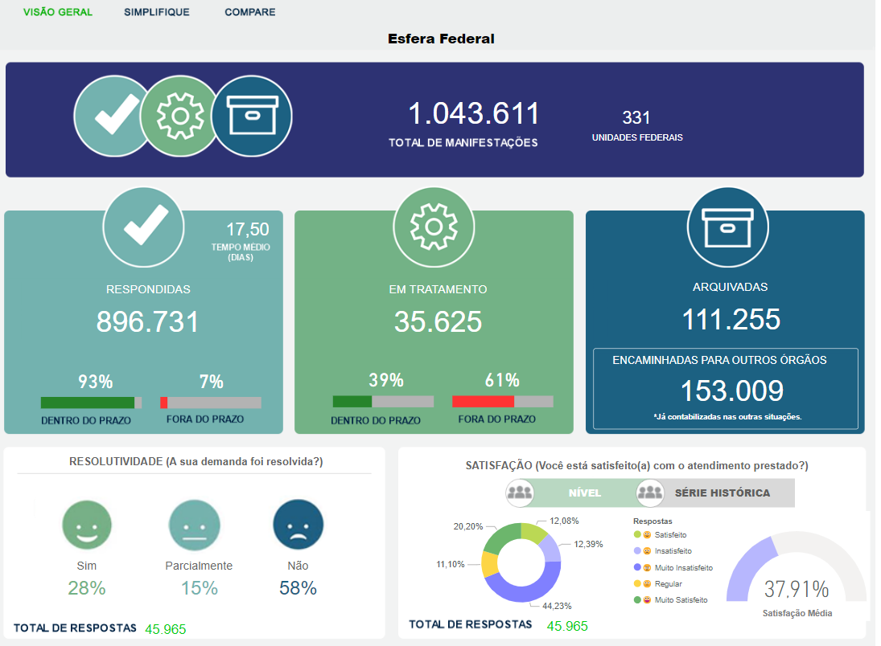
Fonte: Painel Resolveu?. Acesso em 12/01/2024
* Os dados do painel mostram a situação atual (acumulada) e não refletem a seleção do filtro por período (01/01/2023 a 31/12/2023).

Figura 02 – Painel Resolveu? – SERPRO
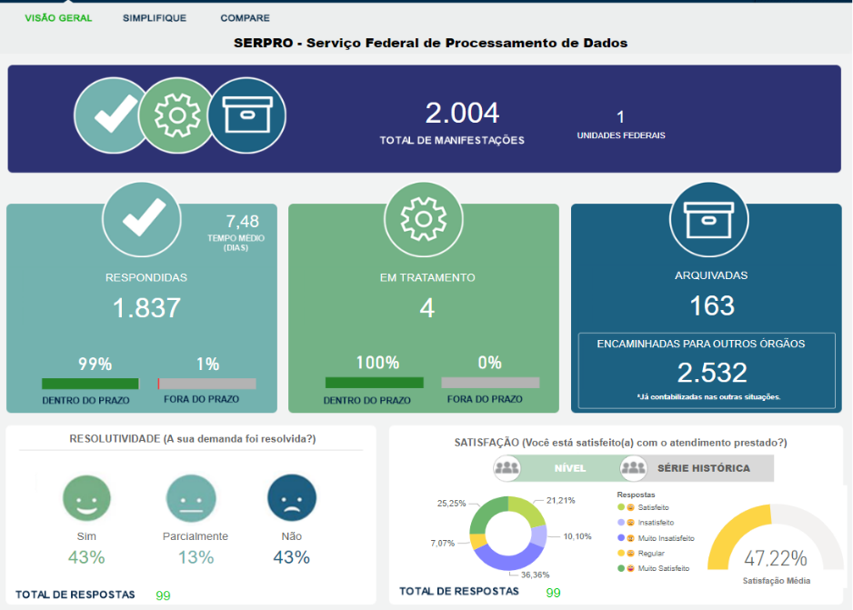
Fonte: Painel Resolveu?. Acesso em 17/01/2024.
* Os dados do painel mostram a situação atual (acumulada) e não refletem a seleção do filtro por período (01/01/2023 a 31/12/2023).

5.2 Manifestações por situação

Em 2023, foram recebidas 4.537 manifestações, das quais 1.841 foram respondidas pela empresa, 2.533 foram encaminhadas para outras Ouvidorias e 163 foram arquivadas, conforme a tabela:
Tabela 01 – Manifestações por situação
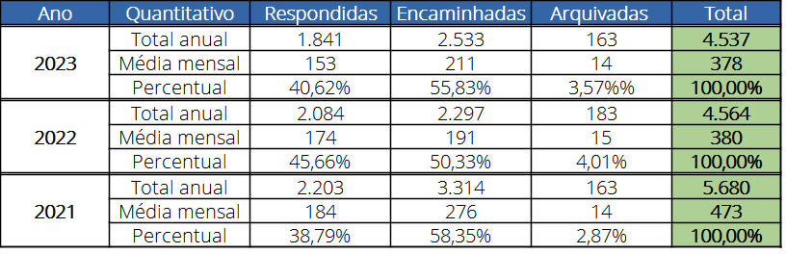

Percebe-se que houve uma redução de 0,59% no recebimento total de manifestações quanto ao ano anterior. Considerando a distribuição entre as situações de tratamento, observa-se um percentual maior de manifestações encaminhadas para outras ouvidorias públicas (55,83%) em relação às respondidas pelo Serpro (40,58%), comportamento que se manteve pelos últimos três anos.

Esse percentual elevado de manifestações encaminhadas deve-se, muitas vezes, pela percepção equivocada do usuário de que o Serpro é detentor dos serviços, quando é apenas o prestador do serviço em tecnologia da informação. Neste caso, cabe ao órgão contratante os devidos tratamentos das manifestações e, se for o caso, a abertura de demanda em observância as condições contratuais com o Serpro.

5.3 Manifestações por tipo

O tipo de manifestação respondida mais frequente, em 2023, foi reclamação, representando 48,94% das manifestações, seguido por 44,88% de solicitações. Conforme demonstrado na tabela a seguir, pode-se observar que, nos dois anos anteriores, as solicitações se mantinham como as com maior número de registro.

Tabela 02 – Tipos de manifestação respondidas
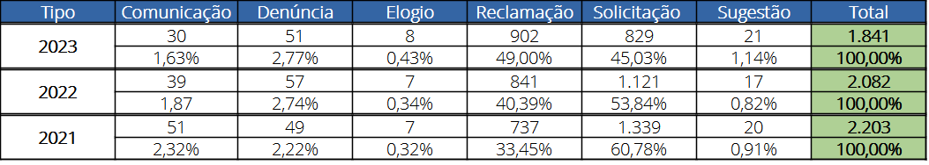

Apesar de constarem 30 comunicações registradas na plataforma Fala.BR, cabe ressaltar que, como inexiste a possibilidade de reclassificar a manifestação tipo comunicação, apenas 15 foram consideradas efetivamente como denúncias, pois a Ouvidoria tratou as outras 15 como reclamações, em decorrência dos conteúdos dessas manifestações.

5.3.1. Denúncias

A Ouvidoria atua como canal de denúncias da empresa, sendo responsável pelo recebimento e tratamento das denúncias relacionadas aos serviços, comportamentos e práticas na empresa. Ao recebê-las, realiza a análise prévia dos elementos mínimos de autoria, materialidade e relevância para remessa aos órgãos de apuração e posterior elaboração de resposta conclusiva ao denunciante.

Em 2023, foram 66 registros, sendo 51 denúncias e 15 comunicações, que são relatos de irregularidades registrados de forma anônima e tratadas como denúncia. Em relação a aspecto, observa-se que o aumento de registros em que o denunciante se identifica, conforme tabela abaixo:

Tabela 03 – Comunicações e Denúncias
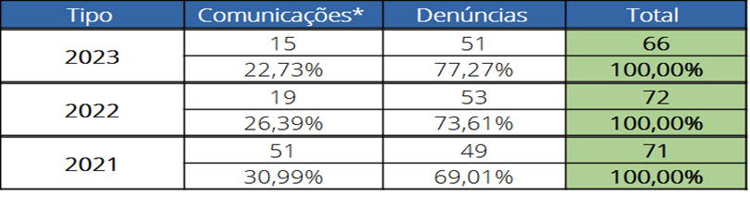
*Comunicações com teor de denúncia

Essas denúncias foram distribuídas da seguinte forma:

- 61 (92,42%) foram relacionadas à "Gestão" e 5 (7,58%) ao "Negócio";

- 51 (77,27%) foram consideradas aptas e 15 (22,73%) não aptas por não conterem os elementos mínimos de autoria, materialidade e relevância;

- 51 (77,27%) denúncias aptas foram encaminhadas à Corregedoria e, das inaptas, uma foi encaminhada à Corregedoria e Auditoria e outra à Controladoria-Geral da União (CGU) e 13 arquivadas;

- 16 (24,24%) têm “alta importância”, 45 (68,18%) têm “importância” e 1 (1,52%) têm “baixa importância” em relação à relevância do conteúdo da denúncia;

- 32 (48,48%) possuem “alta criticidade”, 17 (25,76%) “média criticidade” e 12 (18,18%) “baixa criticidade” em relação à criticidade;

- 13 (19,70%) das tipificações com maior ocorrência foram “Utilização indevida dos recursos materiais, técnicos e financeiros da empresa” e 6 (9,09%) “discriminação”.

Tabela 04 – Tipologias de infrações identificadas na materialidade
Tipificação | Qtd
Utilização indevida dos recursos materiais, técnicos e financeiros da empresa | 13
Discriminação | 6
Conduta antiética | 4
Inassiduidade | 4
Acesso e uso inseguro e/ou irregular em ativos de informação, equipamentos, sistemas computacionais, dispositivos e rede lógica | 3
Assédio moral | 3
Conflito de interesses | 3
Fraude | 3
Insubordinação | 3
Indisciplina | 3
Quebra de sigilo de informações | 3
Extravio de bens materiais | 2
Fora da competência do Serpro | 2
Acesso irregular às instalações físicas do Serpro | 1
Assédio sexual | 1
Estelionato | 1
Falta de desempenho profissional | 1
Fraude em aquisição de material de consumo | 1
Fraude em contrato | 1
Fraude em licitação | 1
Fraude e quebra de sigilo | 1
Frequência irregular ou impontualidade | 2
Nepotismo | 1
Participação em atos antidemocráticos | 1
Uso indevido de símbolo nacional | 1
Divulgação de segredo e vazamento de dados pessoais | 1
Total | 66

A fim de comparar os percentuais de comunicação e denúncia, foram levantados os dados do Painel Resolveu? e calculado o percentual de cada tipo e o total em relação ao total de todas as manifestações do Serpro e do Governo Federal, conforme tabela a seguir:

Tabela 05 – Comunicações e Denúncias do Serpro e do Governo Federal por ano
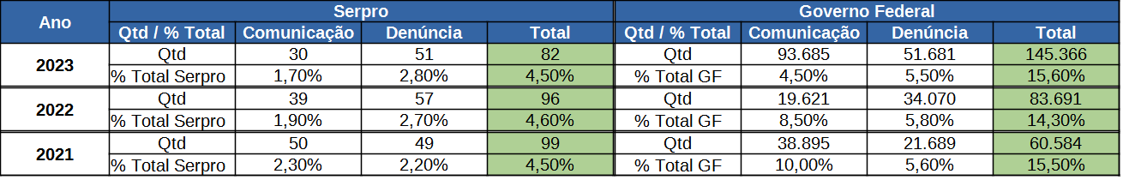* Fonte: Painel Resolveu?. Acesso em 26/01/2024

Preliminarmente, pode-se verificar que, nos últimos três anos, os percentuais totais de cada um permanecem estáveis, com baixíssimas oscilações, tanto no Serpro como no Governo Federal. Outra observação é que os registros do Serpro são aproximadamente 2/3 a menos dos registros do Governo Federal, o que pode denotar uma incidência insipiente de denúncia referente à prestação de serviços por representar apenas 7,58% das denúncias realizadas em 2023.

5.4 Manifestações por categoria

As manifestações são categorizadas como “negócio”, quando são relacionadas à finalidade da empresa, ou como “gestão”, quando relacionadas a assuntos administrativos. A partir dessa categorização, estabelece-se o devido prazo de atendimento, conforme preconizado pelo normativo interno.

Constatou-se que a distribuição entre as categorias apresenta comportamento constante nos últimos três anos, sendo que as manifestações relacionadas ao negócio têm se mantido em torno de 80% do total das recebidas em cada ano. Tal situação decorre principalmente do volume de registros direcionados ao suporte aos serviços prestados pela Central de Serviços Serpro (CSS).

Tabela 06 - Manifestações por categoria por ano
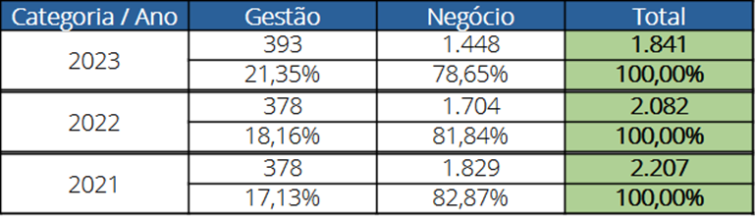

5.4.1 Gestão
Público: beneficiários e prestadores de serviço do PAS/SERPRO, empregados, ex-empregados, fornecedores, estagiários, jovens aprendizes, terceirizados e prestadores de serviço em geral

A classificação das manifestações observa a Cadeia de Valor do Serpro, instrumento que endereça responsabilidades e atribuições à estrutura organizacional. A seguir, destacam-se os 3 (três) subprocessos com maior quantitativo de manifestações:
PC – Agregar  pessoas (121) | PC - Recompensar pessoas (72) | PC - Apoiar gestão de pessoas (58)
Destacam-se as manifestações sobre o Concurso Público 2023, em especial as referentes a análise prévia de documentação de candidato (44), ocorrências na realização da prova de conhecimentos aplicados (14) e possibilidade de adesão ao trabalho remoto após contratação (9). | Destacam-se as manifestações referentes ao plano de saúde (59), detalhadas no item seguinte. | Destacam-se solicitações de documentos e informações funcionais (31) e de adoção ao trabalho remoto (17).

Além de receber diretamente as manifestações dos empregados e gestores, a Ouvidoria é instância de pós-atendimento do PAS/SERPRO e do Fale com a GP.

5.4.1.1 Plano de Assistência à Saúde do SERPRO – PAS/SERPRO
Público: beneficiários e prestadores de serviço do plano

A Ouvidoria é instância de pós-atendimento do PAS/SERPRO, em observância das normas legais e regulamentares da Agência Nacional de Saúde (ANS). Sobre o plano de saúde, foram recebidas 61 manifestações, tratando-se 05 (cinco) de reanálise de cobertura, registradas por beneficiários e prestadores de serviços.

Das cinco reanálises de cobertura, duas foram autorizadas e três negadas. Nas demais manifestações, os assuntos abordados envolvem os temas:
- 18 sobre assuntos financeiros (reajuste, boletos, cobranças, reembolso);
- 15 sobre cobertura assistencial (todos os assuntos relacionados à autorização, negativa de cobertura/atendimento e demora na liberação de material - órtese, prótese, cirúrgico);
- 13 sobre assuntos administrativos (relação comercial, carteirinha, contrato e cancelamento);
- 8 sobre rede credenciada (dificuldade de marcação, falta de prestador, mau atendimento por parte do prestador e descredenciamento de rede);
- 2 sobre atendimento ao beneficiário.

5.4.1.2 Fale com a GP

Público: empregados (quadro interno e externo) e ex-empregados

A Ouvidoria atua como pós-atendimento do Fale com a GP, canal de atendimento virtual por meio do qual podem ser solicitados os serviços de gestão de pessoas, disponível para todos empregados do Serpro (ativos, aposentados e PSE).

Em 2023, foram identificadas cerca de 15 manifestações em que a Ouvidoria foi instância de recorrência do canal.

5.4.2 Negócio

Público: clientes e usuários dos serviços

Muitas vezes, a Ouvidoria é o primeiro contato do usuário com o Serpro para solução de problemas de suporte aos produtos e serviços, para os quais o atendimento dar-se-á por meio da Central de Serviços Serpro (CSS). Além desse registro de pedido de suporte, quando o usuário não está satisfeito com o atendimento prestado pela CSS, pode recorrer à Ouvidoria com uma reclamação, que, neste caso, atua como pós-atendimento, proporcionando a reanálise do atendimento prestado pela CSS.

Desde 2018, a Ouvidoria do Serpro passou a tratar as manifestações recebidas também por meio do site Reclame Aqui, gratuito e aberto a qualquer cidadão, voltado ao recebimento de reclamações direcionadas à empresa sobre seus serviços, contando com o levantamento de reputação e índices de solução e de satisfação.

5.4.2.1 Serviços

Dentre as manifestações relacionadas ao negócio, destacam-se alguns serviços:

414 manifestações  (28,59%)  Solicitação: 218; Reclamação: 191; Comunicação: 3; Sugestão: 1; Elogio: 1 | A Carteira Digital de Trânsito (CDT), aplicativo que guarda no celular a carteira de motorista e o documento do veículo, entre outras funcionalidades, foi o produto com o maior número de manifestações. A grande maioria das manifestações, 414, correspondendo a 28,59% das manifestações relacionadas ao negócio, estão relacionadas à falta de atualização de dados, ocasionadas pela demora no encaminhamento dos dados pelos órgãos de trânsito à base nacional, seja das informações cadastrais do condutor como CEP, e-mail, telefone, atualização de cursos na CNH, bem como impacto na obtenção do CRLV por não atualização de multas já pagas e outras pendências de atualização, assim como divergência do código de segurança junto ao órgão de trânsito. Quanto à venda digital do veículo pelo app, houve mais de 70 manifestações relacionadas a esta funcionalidade, em sua maioria relacionadas à biometria (reconhecimento facial), impactando na conclusão da venda, pedidos de cancelamento da venda digital e mensagens de erro.
315 manifestações  (21,75%)  Solicitação: 140; Reclamação: 174; Sugestão: 1 | O Sistema de Notificação Eletrônica (SNE), uma solução Serpro para a SENATRAN que facilita ao cidadão o pagamento e o acesso às infrações e proporciona ao órgão autuador melhor gestão das notificações eletrônicas relacionadas ao trânsito, foi o segundo produto mais abordado nas manifestações recebidas em 2023, representando 21,75% das manifestações de negócio. Grande parte das manifestações estão relacionadas a problemas com o boleto, sendo que, na maioria, o cidadão reclama que não foi disponibilizado o desconto de 40%. Em segundo lugar, permanecem as ocorrências de boleto inválido ou demora na liberação do boleto pelo órgão autuador. A terceira causa de queixas refere-se à baixa de infrações pagas por falta de sincronização de dados entre os Detrans (bases estaduais) e o RENAVAM (base nacional de consulta do SNE), bem como outras situações que denotam falta de atualização de dados como multas de outro condutor após transferência, multa do condutor principal e multas que não aparecem no aplicativo.
273 manifestações  (18,85%)  Reclamação: 189; Solicitação: 81; Denúncia: 1; Elogio: 1  Sugestão: 1 | A certificação digital, assim como em anos anteriores, se mantém como o terceiro mais frequente nos relatos das manifestações. Dos 273 relatos, as maiores concentrações foram de problemas e dificuldades com instalação/reinstalação, desvios no processo de reembolso e relacionados ao agendamento.
446 manifestações  (30,80%)  Solicitação: 187; Reclamação: 240; Sugestão: 11; Comunicação: 4; Elogio: 4 | Em sua maior parte, trata-se de manifestações sobre outros serviços multiclientes ofertados pelo Serpro, os mais representativos: Assinador Digital, Renave, Consulta Online Senatran, Margem Consignável, WS Emplaca, APIs de Consulta CPF, CNPJ, CND, Dívida Ativa, NFe, Integra COMEX, Biovalid entre outros, além do atendimento aos serviços estratégicos que suportam ações estruturantes dos clientes de governo como SINESP, Portal de Serviços SENATRAN, SISCOMEX, entre outros.

5.4.2.2 Central de Serviços Serpro (CSS)

A Central de Serviços Serpro é responsável pelo atendimento e suporte especializado aos clientes e usuários de sistemas, produtos e serviços da empresa, oferecendo esclarecimento de dúvidas sobre a utilização destes, bem como solução de problemas ocorridos.

Em 2023, foram 667 manifestações direcionadas para a CSS, dentre as quais para 208 a Ouvidoria foi utilizado o conceito de no wrong door, ao converter as solicitações em registro de atendimento na CSS, em vez de redirecionar o usuário ao canal de atendimento de suporte técnico da empresa. Em 2022, foram 947 registros direcionados, observando-se, portanto, que houve uma redução de 29,5% no número de manifestações relacionadas à CSS.

5.4.2.3 Reclame Aqui

As reclamações recebidas por meio do Reclame Aqui são registradas manualmente no Fala.BR, tratadas e, em seguida, respondidas nas duas plataformas.

Em relação ao ano anterior, houve redução de 25,9% no número de manifestações. Em 2023, foram 677 registros. Em 2022, foram 914 manifestações recebidas pelo site, enquanto, em 2021 e 2020, esses números foram respectivamente 953 e 937.

Quanto à reputação, o Serpro passou a apresentar o índice “Regular”, com nota 6.6/10 (ante 7.3/10 em 2022). O resultado considera 247 avaliações, que representam 36,4% das reclamações deste canal, atendidas pela Ouvidoria. A reputação é calculada pela média ponderada dos elementos da Figura 03.

Com essa avaliação, nota-se que apesar de 100% das reclamações respondidas, e expressiva melhora no tempo média de resposta, de 1 dia e 17 horas (bem inferior ao tempo médio de 3 dias e 22 horas alcançado em 2022), não houve reflexo nos demais indicadores da plataforma, sendo que 57,5% voltariam a fazer negócio com o Serpro (63,6% anteriormente), com índice de solução 61,5% (73,7% anteriormente) e a nota do consumidor caindo de 6,09 para 5,48. Esses resultados, em relação a 2022, refletem que a reorganização das atividades na Ouvidoria, que passou a priorizar o atendimento do Reclame Aqui (RA), representou melhora no tempo médio de resposta inicial. Entretanto, a solução efetiva das reclamações não alcançou o mesmo resultado.

Figura 03 – Reclame Aqui
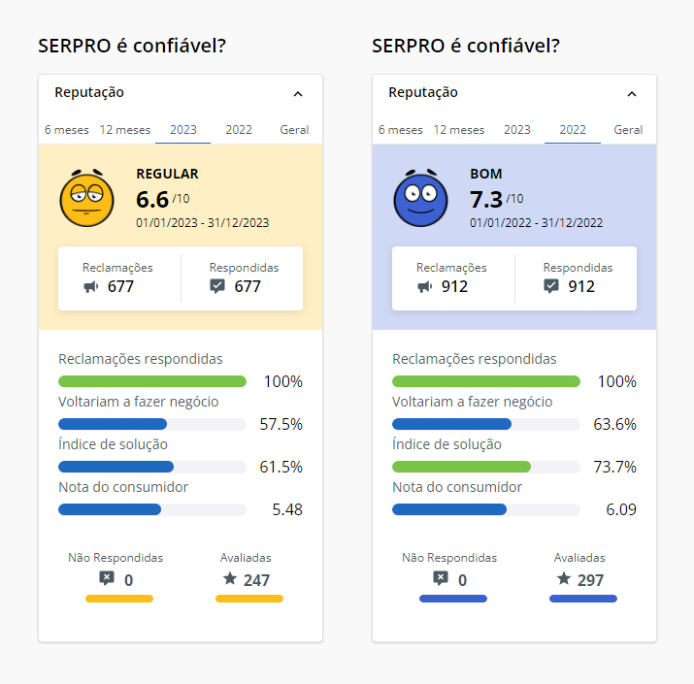
Fonte: Reclame Aqui, extração em 15/01/2024

Figura 04 – Reclame Aqui
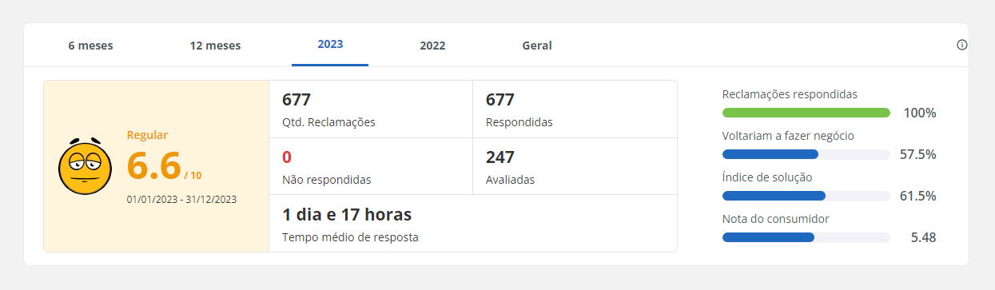
Fonte: Reclame Aqui, extração em 15/01/2024

5.5 Tempo médio de resposta das manifestações no Fala.BR

Em relação ao tempo médio de resposta, houve um pequeno aumento do prazo, passando de 8,10 em 2022 para 8,70 dias em 2023, contudo 71% a menos do prazo de 30 dias estabelecidos em legislações e normativos do órgão supervisor. Mesmo com essa elevação do tempo médio, os prazos de resposta demonstram eficiência em providenciar o atendimento às manifestações, posto que os prazos estabelecidos pela empresa, menores do que os estabelecidos pelas legislações de ouvidoria, permanecem sendo cumpridos, quais sejam 20 dias, prorrogáveis por 10, para as manifestações de gestão, e 7 dias, prorrogáveis por até 30 dias, para as manifestações de negócio.

Tabela 07 - Manifestações por categoria e tempo médio de resposta
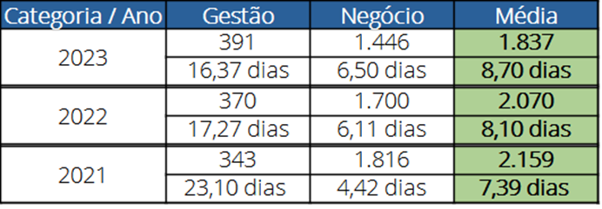

Para o cálculo do tempo médio, foi utilizada a extração realizada em 17/01/202, data em que constavam 02 manifestações sobre gestão e 02 manifestações sobre negócio ainda em tratamento e, portanto, não consideradas no cômputo da média da quantidade de dias de tratamento.

5.6 Áreas mais demandadas

1º Ouvidoria (OUVID): 816 manifestações (44,32%)
O elevado percentual justifica-se principalmente pelas manifestações em que o tratamento consiste em orientações aos manifestantes sobre o registro de solicitações na Central de Serviços Serpro (CSS). Engloba também respostas fornecidas previamente pelos especialistas sobre entendimentos uniformizados ou sobre informações institucionais que não necessitam de internalização ou de análise de gestão administrativa.

2º Central de Serviços Serpro (CSS): 589 manifestações (31,99%)
Abrange manifestações cujo tratamento consiste no suporte especializado aos sistemas, produtos e serviços da empresa. Neste caso, a Ouvidoria atua como pós-atendimento, atuando em relação ao atendimento inicialmente recebido da CSS.

3º Superintendência de Pessoas (SUPES): 156 manifestações (8,47%)
Abrange assuntos como benefícios, gestão de carreiras, relações do trabalho e qualidade de vida no trabalho. A Ouvidoria atua como ouvidoria interna da empresa, proporcionando tratamento às manifestações de seus empregados

5.7 Análise dos problemas recorrentes e soluções adotadas

A Ouvidoria tem como atribuição transformar problemas individuais em soluções coletivas. Assim, dentre as manifestações tratadas ao longo do ano, foram identificadas 14 oportunidades de propostas de aperfeiçoamento na prestação dos serviços pela empresa e na disponibilização de informações em transparência ativa, que foram elaboradas pela Ouvidoria e encaminhadas para avaliação dos gestores.
Tabela 08 – Propostas de aperfeiçoamento na prestação dos serviços prestados pela empresa
Proposta | Unidade | Situação
A fim de evitar registro em site comercial de reclamação com exposição pública do relato do problema, sugere-se que:  P.1. Em caso de acionamentos sucessivos em curto período de tempo por usuário, as SS tenham a prioridade de atendimento majorada e, se for o caso, ascensão do nível de atendimento. | Superintendência de Produtos e Serviços - Centro de Dados e Superintendência de Estratégia Comercial e Pós-venda (SUNEC) | Aguardando posicionamento do gestor.
A fim de evitar falta de tratamento de suspeição de infração, sugere-se que:  P.2. As solicitações de serviços com citações de termos como “Fraude”, “Invasão” e “Quebra de Sigilo” ou quaisquer outras infrações tenham posicionamento técnico, registrado na Plataforma Govi, sobre a existência ou inexistência de materialidade para subsidiar a elaboração de resposta clara que demonstre o devido tratamento da suspeição por parte do usuário, bem como aumento na prioridade e no nível de atendimento. | Superintendência de Produtos e Serviços - Centro de Dados e Superintendência de Estratégia Comercial e Pós-venda (SUNEC) | Aguardando posicionamento do gestor.
A fim de se obter informações fidedignas no cadastro de suporte técnico, sugere-se que:  P.3 No campo de identificação da SS da CSS, haja a possibilidade de o usuário inserir o endereço e telefone em que o mesmo se encontra domiciliado no exterior e, neste caso, a indicação de um contato residente no Brasil. | Superintendência de Produtos e Serviços - Centro de Dados e Superintendência de Estratégia Comercial e Pós-venda (SUNEC) | Aguardando posicionamento do gestor.
A fim de evitar questionamentos acerca da não realização de análise prévia de documentação de candidato aos seus concursos públicos, sugere-se que:  P.4. seja inserida nos editais de abertura de concursos públicos do Serpro cláusula que estabeleça que a empresa não realiza análise prévia de nenhuma informação ou documentação de candidato, que ocorrerá apenas no momento de convocação para início dos trâmites de contratação. | Superinten  dência de Gestão de Pessoas (SUPES) | Proposta aceita pelo gestor, a ser implementada no próximo concurso público.
Visando reduzir a recorrência à CSS para esclarecimentos que o próprio órgão autuador poderia prover aos usuários, sugere-se que:  P.5. O boleto solicitado na modalidade de "Desconto de 40%" em que o desconto seja concedido a menor ou não seja concedido, venha motivado conforme decisão do órgão autuador. | Superinten  dência de Relacionamento com Clientes Finalísticos (SUNCF) | Proposta aceita pelo gestor, a ser implementada até 19/02/2024.
A Ouvidoria do Serpro, no uso de suas atribuições de orientação no processo de transparência, orienta que:  P.6 Haja previsão de chamamento público prévio para cadastro de órgãos, de entidades e de instituições, abarcadas pelo art. 8º do Decreto nº 9.373/2018, interessados em receber a doação dos bens inservíveis. | Superinten  dência de Gestão Logística (SUPGL) | Proposta aceita pelo gestor, a ser implementada a partir de janeiro/2025, em respeito à Lei da Eleições (Lei nº 9.504/1997, art. 73, §10).
A Ouvidoria do Serpro, no uso de suas atribuições de orientação no processo de transparência, orienta que:  P.7 Promova a complementação da divulgação dos termos de doação, realizados no ano de 2022, bem como dos demais anos, a fim de garantir tanto a devida transparência desses atos administrativos como a conformidade da alínea “b” do inciso V do item 1.3.1.4.9.1 da versão 12 do Manual de Procedimentos Operacionais. | Superinten  dência de Gestão Logística (SUPGL) | Proposta não aceita pelo gestor, em função de não se vislumbrar ganho de eficiência ou legalidade com as publicações retroativas.
A Ouvidoria do Serpro, no uso de suas atribuições de orientação no processo de transparência, orienta que:  P.8) Elaborar conteúdo para página específica do Programa de Estágio Curricular – PEC - Nível Superior na aba Acesso à Informação>Ações e Programas>Programas do Serpro com todas as informações obrigatórias a serem disponibilizadas na transparência ativa. | Superinten  dência de Gestão de Pessoas (SUPES) | Aguardando posicionamento do gestor.
A Ouvidoria do Serpro, no uso de suas atribuições de orientação no processo de transparência, orienta:  P.9) Elaborar conteúdo para página específica do Programa Jovem Aprendiz na aba Acesso à Informação>Ações e Programas>Programas do Serpro com todas as informações obrigatórias a serem disponibilizadas na transparência ativa. | Superinten  dência de Gestão de Pessoas  (SUPES) | Aguardando posicionamento do gestor.
A Ouvidoria do Serpro, no uso de suas atribuições de orientação no processo de transparência, orienta:  P.10) Apurar as relações nominais dos estagiários e jovens aprendizes para publicação nas respectivas páginas, de acordo com as legislações e orientações de transparência ativa e de proteção de dados pessoais com a pseudonimização de todos os dados pessoais dos aprendizes que são menores. | Superinten  dência de Gestão de Pessoas (SUPES) | Aguardando posicionamento do gestor.
A Ouvidoria do Serpro, no uso de suas atribuições de orientação no processo de transparência, orienta:  P.11) Indicar a área de conhecimento do estagiário entre as informações constantes da relação nominal dos estagiários. | Superinten  dência de Gestão de Pessoas (SUPES) | Aguardando posicionamento do gestor.
A Ouvidoria do Serpro, no uso de suas atribuições de orientação no processo de transparência, orienta:  P.12) Excluir as informações do Programa de Estágio Curricular – PEC - Nível Superior e Programa Jovem Aprendiz do arquivo publicado na aba Acesso à Informação>Servidores>Terceirizados. | Superinten  dência de Aquisições e Contratos (SUPGA) | Aguardando posicionamento do gestor.
A Ouvidoria do Serpro, no uso de suas atribuições de orientação no processo de transparência, orienta:  P.13) Criar as páginas referentes ao Programa de Estágio Curricular – PEC - Nível Superior e ao Programa Jovem Aprendiz, com disponibilização dos respectivos conteúdos e arquivos | Ouvidoria (OUVID) | Aguardando posicionamento do gestor sobre o conteúdo (P.8).
A Ouvidoria do Serpro, no uso de suas atribuições de orientação no processo de transparência, orienta:  P.14) Inserir o Programa de Estágio Curricular – PEC - Nível Superior e ao Programa Jovem Aprendiz na rotina de monitoramento e atualização de informações do Portal da Transparência e Governança do Serpro. | Ouvidoria (OUVID) | Aguardando posicionamento do gestor sobre o conteúdo (P.9).

5.8 Pesquisa de satisfação das manifestações na plataforma Fala.BR

Ao final do atendimento, o usuário pode avaliar o serviço prestado pela Ouvidoria. Em 2023, foram obtidas 114 avaliações, conforme detalhamento abaixo:

Tabela 09 – Respostas à pergunta “A sua demanda foi atendida?”
A sua demanda foi atendida? | Avaliações | Percentual
Sim | 52 | 45,61%
Parcialmente atendida | 13 | 11,40%
Não | 49 | 42,98%
Total | 114 | 100,00%
Escala de avaliação: nota 1 a 5

Tabela 10 – Respostas à pergunta “A resposta fornecida foi fácil de compreender?”
A resposta fornecida foi fácil de compreender? | Avaliações | Percentual
Muito fácil de compreender | 46 | 40,35%
Fácil de compreender | 30 | 26,32%
Regular | 21 | 18,42%
Difícil de compreender | 5 | 4,39%
Muito difícil de compreender | 12 | 10,53%
Total | 114 | 100,00%
Escala de avaliação: “Muito fácil de compreender”, “Fácil de compreender”, “Regular”, “Difícil de compreender” e “Muito difícil de compreender”

Tabela 11 – Respostas à pergunta “Você está satisfeito(a) com o atendimento prestado?”
Você está satisfeito(a) com o atendimento prestado? | Avaliações | Percentual
Muito satisfeito | 32 | 28,07%
Satisfeito | 24 | 21,05%
Regular | 7 | 6,14%
Insatisfeito | 11 | 9,65%
Muito insatisfeito | 40 | 35,09%
Total | 114 | 100,00%
Escala de avaliação: “Muito satisfeito”, “Satisfeito”, “Regular”, “Insatisfeito” e “Muito insatisfeito
Inicialmente, registra-se que, considerando o total de manifestações tratadas em 2023 como amostra, 6% foi a taxa de resposta à pesquisa. Ao calcular a representatividade dessa amostra, obteve-se que, para o nível de confiança de 95% com margem de erro de 9%, o tamanho ideal da amostra seria de 112 avaliadores. Assim, pode-se afirmar que, se a pesquisa fosse repetida 100 vezes, em 95% constariam os mesmos resultados dentro dessa margem de erro, ou seja, o percentual de usuários satisfeitos ficaria próximos de 100% e 89%.

No critério sobre o atendimento da demanda, 45,61% e 42,98% foram respectivamente os percentuais de respostas positivas e negativas, enquanto, no critério sobre a facilidade de compreensão, 66,67% consideraram muito fácil e fácil de compreender a resposta.

Em relação à satisfação com o atendimento prestado pela Ouvidoria, pode-se afirmar que 49% dos manifestantes ficaram satisfeitos pela escala Customer Satisfaction Score (CSAT). A partir desse resultado, se deve levantar os motivos de insatisfação, que podem ser obtidos a partir dos comentários registrados sobre as avaliações, a serem analisados pela Ouvidoria, da melhoria da mediação entre usuário e empresa e de estratégia para aumentar a quantidade de respondente.

6 AVALIAÇÕES DE SERVIÇOS PÚBLICOS

Sem prejuízo de outras formas previstas em legislações, os capítulos V e VI da Lei n.º 13.460/2017 estabelecem duas formas de avaliações de serviços públicos: Conselhos de Usuários e Avaliação Continuada dos Serviços Públicos. As duas metodologias requerem que os serviços públicos, prestados aos usuários (pessoa física e pessoa jurídica), estejam devidamente descritos na Carta de Serviços ao Usuário do Serpro.

6.1 Carta de Serviços ao Usuário

A Carta de Serviços é regulamentada pelo Decreto nº 8.936/2016, pela Lei nº 13.460/2017, pelo Decreto nº 9.094/2017 e pela Portaria nº 581/2021 da Controladoria-Geral da União (CGU). Uma vez que a abrangência do Decreto nº 8.936/2016 limita-se aos órgãos e entidades da administração pública federal direta, autárquica e fundacional, o Serpro, como empresa pública federal, não possui obrigatoriedade de atendimento ao referido normativo. Entretanto, deve observar os demais dispositivos legais citados, que tratam dos Conselhos de Usuários de Serviços Públicos, para isso sendo operacionalmente necessário o cadastro dos serviços no Portal Gov.br.
Atualmente, o Serpro conta com 63 serviços publicados no Portal Gov.br, distribuídos nos seguintes segmentos de usuários:

Pessoa  Física  8 | Órgãos e entidades públicas  38 | Pessoa  Jurídica  38 | Demais  segmentos  7

Em atendimento ao art. 43 da Portaria CGU nº 581/2021, foi realizada análise da Carta de Serviços ao Usuário do Serpro, com a finalidade de avaliar a necessidade de sua revisão. A partir disso, a Ouvidoria passou a propor nova redação dos conteúdos para aprovação dos especialistas das áreas de negócio. Foram propostas 8 revisões, tendo esses 8 serviços sido atualizados no Portal Gov.br.
Conforme determina o Decreto nº 8.936/2016, compõe a Plataforma de Cidadania Digital a ferramenta de avaliação de satisfação dos usuários em relação aos serviços públicos prestados, que abrange a tríade: avaliação da qualidade da informação, avaliação da satisfação e pesquisas. Como não se trata de obrigatoriedade a ser cumprida pela empresa, atualmente encontra-se disponível apenas a avaliação sobre a qualidade da informação.
Figura 05 – Tríade de avaliação
Qualidade da
Informação
(sim ou não)
Avaliação da
satisfação
(5 estrelas)
Pesquisas

6.1.1 Qualidade da informação da Carta de Serviços do Usuário

No que diz respeito à qualidade da informação disponibilizada, o Serpro obteve 7.565 avaliações em 58 serviços, distribuindo-se entre avaliações positivas e negativas, conforme detalhamento disponível no Anexo 1 – Avaliações dos serviços no Portal Gov.br. Apesar do esforço para a melhoria contínua das informações disponibilizadas, 70,22% das avaliações indicaram que as informações da página dos serviços ainda não são úteis.
Destaca-se como serviço mais avaliado “Obter Certificação Digital”, com 16,76% das avaliações, sendo também o serviço com o maior número de avaliações positivas (8,54%). Cabe registrar que, apesar desse alto índice de avaliação negativa, houve melhoria em 22 serviços, com aumento do percentual de avaliações positivas.

6.1.2 Painel de monitoramento

No painel de monitoramento do desempenho, constam que todos os serviços prestados pelo Serpro atualmente são totalmente digitais, que são aqueles com ao menos um canal digital de atendimento.

Gráfico 01 - Serviços digitais
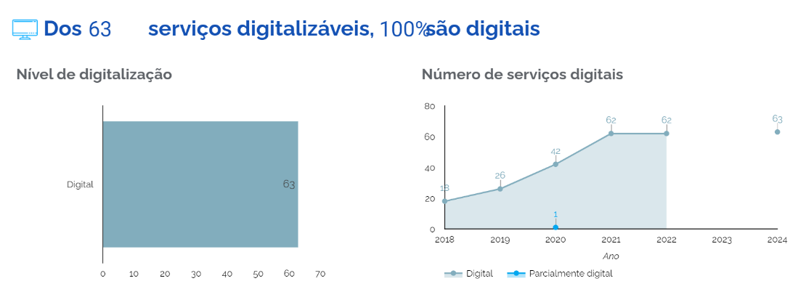
Fonte: Painel de monitoramento de serviços federais

6.2. Conselhos de Usuários

A avaliação do Conselho de Usuários é prevista na Lei nº 13.460, de 26 de junho de 2017, regulamentada pelo Decreto nº 9.492, de 05 de setembro de 2018, e na Portaria nº 581 da Controladoria-Geral da União (CGU), de 09 de março de 2021, sendo realizado por meio da Plataforma Virtual do Conselho de Usuários Públicos. A Portaria estabelece que deve ser promovido o chamamento de todos os serviços publicados no Gov.br, cabendo cada serviço ser devidamente avaliado, ao menos uma vez, no período de 4 (quatro) anos.

Entretanto, em 2023, a Ouvidoria-Geral da União (OGU) suspendeu a realização do processo, que está sendo revisto pelo órgão supervisor. Assim, não houve a realização do ciclo 2024.

7 TRANSPARÊNCIA

7.1 Pedidos de acesso à informação

O direito de acesso à informação é regulamentado pela Lei nº 12.527/2011 e pelo Decreto nº 7.724/2012, que estabelecem:

O direito de acesso à informação deve ser compreendido em sentido amplo, prevendo tanto o acesso a informações que dizem respeito à gestão pública, como também a informações de particulares, inclusive de terceiros. A Constituição Federal, ao prever o direito de acesso à informação como direito fundamental, não excluiu as informações de interesse particular. Isto é, o direito de acesso compreende também informações de interesse pessoal, para além do interesse coletivo.
Além disso, podem ser solicitadas informações produzidas pela própria Administração e também aquelas produzidas por terceiros, mas acumuladas pela Administração. Informação acumulada é aquela que está sob a posse de uma determinada instituição pública, muito embora não necessariamente tenha sido produzida pela Administração

7.1.1 Painel LAI

O Painel LAI é uma ferramenta desenvolvida pela Controladoria-Geral da União (CGU) para facilitar o acompanhamento do monitoramento e o cumprimento da LAI pelos órgãos e entidades do Poder Executivo Federal. O painel disponibiliza informações sobre a quantidade de pedidos e recursos registrados, cumprimento de prazos, perfil dos solicitantes, omissões, transparência ativa, entre outros aspectos.

Observa-se que o Serpro se encontra dentro dos parâmetros observados para a Administração Pública Federal, destacando-se que não incorreu em nenhuma omissão no atendimento aos pedidos de acesso à informação. Em relação ao tempo médio de resposta, apresentou 11,84 dias, enquanto o prazo na esfera federal foi de 12,55 dias, indicando prazo adequado de atendimento. Nesse indicador, o Serpro obteve o 134º lugar dentre 324 órgãos e entidades federais. Quanto à satisfação do usuário, os indicadores encontram-se superiores ao da Administração Pública Federal, apesar do pequeno número de respondentes, indicando bons resultados em relação à resposta fornecida atender plenamente o pedido e ter sido de fácil compreensão.

Figura 06 – Painel LAI – Governo Federal
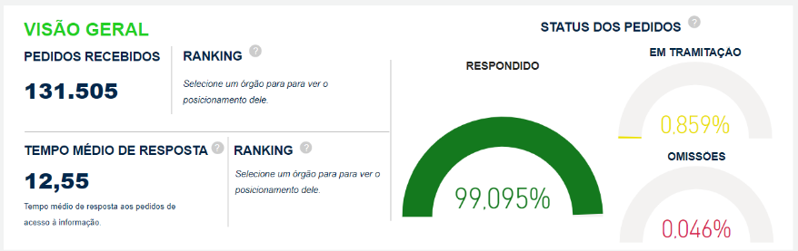 | 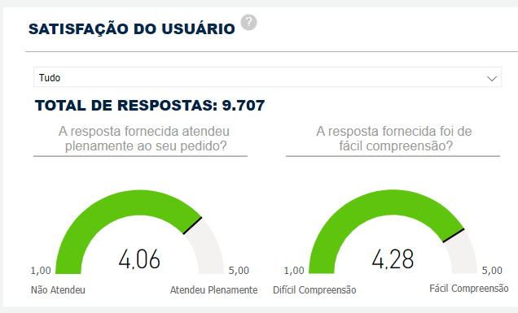
Fonte: Painel LAI. Acesso em 12/01/2024
* Os dados do painel mostram a situação atual (acumulada) e não refletem a seleção do filtro por período (01/01/2023 a 31/12/2023).

Figura 07 – Painel LAI – Serpro
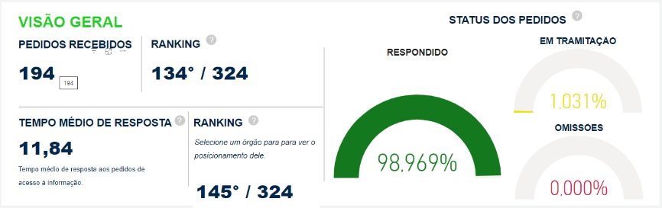 | 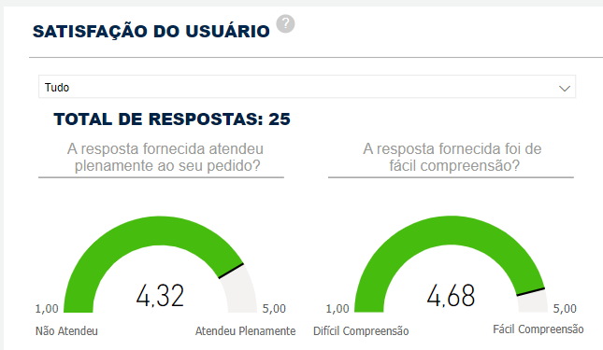
Fonte: Painel LAI. Acesso em 12/01/2024
* Os dados do painel mostram a situação atual (acumulada) e não refletem a seleção do filtro por período (01/01/2023 a 31/12/2023).

7.1.2 Pedidos por situação

Em 2023, observa-se um aumento de 34,34% no total de pedidos de acesso à informação recebidos pelo Serpro.

Tabela 12 – Pedidos de acesso à informação por ano
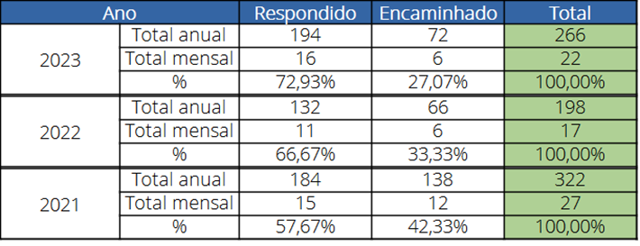

7.1.3 Categoria

Os pedidos de acesso, assim como as manifestações, são categorizados como “negócio”, quando são relacionadas à finalidade da empresa, ou como “gestão”, quando relacionadas a assuntos administrativos.

Assim como no ano 2022, o maior volume concentra-se na categoria gestão, representando quase 65% dos pedidos de acesso à informação.

Tabela 13 – Pedidos de acesso à informação por categoria
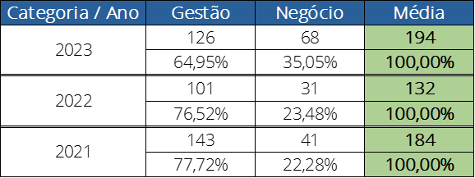

7.1.4 Subprocessos mais frequentes

A classificação dos pedidos de acesso à informação também observa a Cadeia de Valor do Serpro, instrumento que endereça responsabilidades e atribuições à estrutura organizacional. A seguir, destacam-se os 3 (três) subprocessos com maior quantitativo de manifestações:

1º LA - Gerenciar aquisições e contratações: 39 pedidos (20,10%)
Abrange contratação, gerenciamento contratual, gestão de sanções e planejamento das contratações. Os pedidos abordam em sua maioria a solicitação de contratos e da íntegra de processos de contratação.

2º MK - Gerenciar parcerias em oportunidades de negócio: 31 pedidos (15,98%)
Abrange planejamento, seleção, contratação, gerenciamento e fiscalização de parcerias de negócios. Os pedidos abordam, em maior parte, a solicitação de contratos e da íntegra de processos de contratação das parcerias.

3º PC - Agregar pessoas: 23 pedidos (11,86%)
Abrange assuntos como gerenciamento do quadro de pessoal, alocação de pessoas e recrutamento e seleção. A maior parte dos pedidos foi relacionada a solicitações sobre o concurso público realizado em 2023.

7.1.5 Áreas mais demandadas

1º Superintendência de Pessoas (SUPES): 49 manifestações (25,52%)
Abrange assuntos como benefícios, gestão de carreiras, relações do trabalho e qualidade de vida no trabalho. Neste ano, os pedidos envolveram na maior parte pesquisas e solicitações sobre trabalho remoto, concurso público e quadro de pessoal.
2º Ouvidoria (OUVID): 30 manifestações (15,63%)
O elevado percentual justifica-se principalmente pelos pedidos classificados como “órgão não tem competência”, “informação inexistente” e “pergunta duplicada/repetida”, situações em que a própria Ouvidoria providencia a resposta.

2º Superintendência de Aquisições e Contratos (SUPGA): 30 manifestações (15,63%)
Abrange informações referentes a contratação, gerenciamento contratual, gestão de sanções e planejamento das contratações. Os pedidos abordam em sua maioria a solicitação de contratos e da íntegra de processos de contratação.

7.1.6 Média mensal e tempo médio de resposta

A LAI e o Decreto nº 7.724/2012 determinam 20 dias como prazo de atendimento de um pedido de acesso à informação, prorrogáveis por mais 10 dias, mediante justificativa expressa.

Observa-se que o tempo médio de resposta atingiu redução em relação a 2022, passando de 13,29 dias para 11,95 dias. Esse desempenho é resultado do esforço da Ouvidoria em aprimorar os prazos, com maior agilidade no registro das respostas ao solicitante, realização de controle mais acurado dos prazos, maior atuação junto aos gestores e conscientização destes em relação à celeridade no atendimento.

Tabela 14 – Tempo médio de resposta aos pedidos de acesso à informação
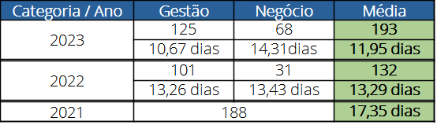
* A classificação dos pedidos de acesso à informação por categoria (gestão e negócio) foi iniciada em 2021, entretanto não foi realizado cálculo de tempo de forma segregada.
** Para o cálculo foi utilizada a extração realizada em 17/01/2024, data em que constava 01 pedido de acesso à informação sobre gestão ainda em tratamento, não considerado no cômputo da média da quantidade de dias de tratamento.

7.1.7 Especificação da decisão

O tratamento dos pedidos dá-se pelas unidades da empresa, nos casos em que se faz necessária a análise da possibilidade de disponibilização do acesso às informações, podendo ocorrer como decisão o acesso concedido, parcialmente concedido ou negado ou informação inexistente. Nos outros tipos de decisão (órgão não tem competência e pergunta duplicada/repetida), o tratamento é dado pela própria ouvidoria, podendo ser solicitada orientação às unidades.

Tabela 15 – Tipos de decisão das respostas aos pedidos de acesso à informação por ano
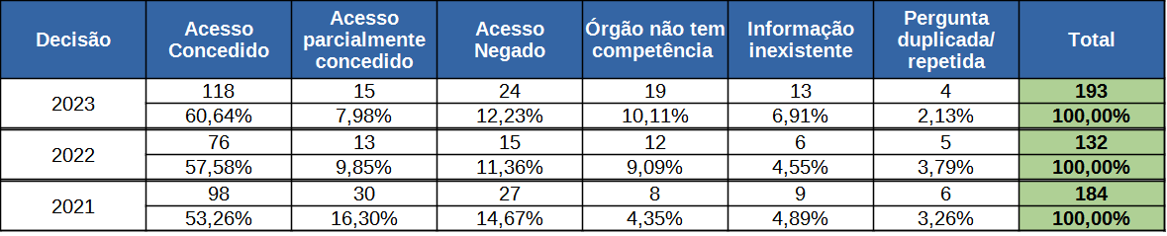
Posição em 17/01/2024, com 1 pedido ainda em atendimento.

7.1.8 Recursos

Em caso de negativa de acesso, é possível que o solicitante registre recursos em 1ª instância, em 2ª instância, para a Controladoria-Geral da União (CGU) e para a Comissão Mista de Reavaliação de Informações (CMRI).

Em relação a 2022, observa-se que, em 2023, houve um aumento no registro de recursos, o que pode decorrer do aumento dos pedidos de acesso, mas também pode demostrar que a empresa precisa aprimorar o atendimento dos pedidos de acesso, motivando de forma robusta e legal as negativas com apontamento de decisões anteriores da própria CGU e dos respectivos entendimentos jurídicos.

Tabela 16 – Recursos de pedido de acesso à informação por ano
Ano | 1ª instância | 2ª instância | CGU | CMRI | Total
2023 | 31 | 6 | 5 | 0 | 42
2022 | 17 | 9 | 7 | 0 | 33
2021 | 32 | 13 | 10 | 1 | 56

Como justificativas para os recursos em instância inicial, os solicitantes consideraram:

Tabela 17 – Tipos de justificativa dos recursos
Justificativa | Quantidade
Autoridade classificadora não informada | 1
Grau de sigilo não informado | 1
Justificativa para o sigilo insatisfatória/não informada | 4
Informação incompleta | 8
Informação recebida não corresponde à solicitada | 7
Informação recebida por meio diferente do solicitado | 1
Outros | 9
Total | 31

7.1.9 Pesquisa de satisfação dos pedidos de acesso à informação na plataforma Fala.BR

Ao final do atendimento, o usuário pode avaliar o serviço prestado pelo Serviço de Informação ao Cidadão (SIC), tendo sido obtidas 28 avaliações, conforme detalhamentos.

Tabela 18 – Respostas à pergunta “A resposta fornecida atendeu plenamente ao seu pedido?”
A resposta fornecida atendeu plenamente ao seu pedido | Avaliações | Percentual
Nota 4 | 2 | 9,52%
Nota 5 | 19 | 90,48%
Total | 21 | 100,00%
Escala de avaliação: nota 1 a 5.
Tabela 19 – Respostas à pergunta “A justificativa para a entrega parcial da informação foi satisfatória?”
A justificativa para a entrega parcial da informação foi satisfatória | Avaliações | Percentual
Nota 1 | 1 | 50,00%
Nota 5 | 1 | 50,00%
Total | 2 | 100,00%
Escala de avaliação: nota 1 a 5.

Tabela 20 – Respostas à pergunta “A justificativa para o não fornecimento da informação foi satisfatória?”
A justificativa para a entrega parcial da informação foi satisfatória | Avaliações | Percentual
Nota 1 | 1 | 50,00%
Nota 5 | 1 | 50,00%
Total | 2 | 100,00%
Escala de avaliação: nota 1 a 5.

Tabela 21 – Respostas à pergunta “A resposta fornecida foi fácil de compreender?”
A resposta fornecida foi fácil de compreender? | Avaliações | Percentual
Muito fácil de compreender | 25 | 89,29%
Fácil de compreender | 1 | 3,57%
Difícil de compreender | 1 | 3,57%
Muito difícil de compreender | 1 | 3,57%
Total | 28 | 100,00%
Escala de avaliação: “Muito fácil de compreender”, “Fácil de compreender”, “Regular”, “Difícil de compreender” e “Muito difícil de compreender”

Tabela 22 – Respostas à pergunta “Você está satisfeito(a) com o atendimento prestado?”
Você está satisfeito(a) com o atendimento prestado? | Avaliações | Percentual
Muito satisfeito | 21 | 75,00%
Satisfeito | 2 | 7,14%
Muito insatisfeito | 5 | 17,86%
Total | 28 | 100,00%
Escala de avaliação: “Muito satisfeito”, “Satisfeito”, “Regular”, “Insatisfeito” e “Muito insatisfeito”
Observa-se, quanto aos pedidos de acesso à informação, que a maioria dos resultados obtidos foram positivos. Destacam-se os resultados 92,86% para a facilidade de compreensão da resposta e de 82,14% para a satisfação com o atendimento prestado.

7.2 Transparência ativa

Desde dezembro de 2019, a empresa conta com o Portal da Transparência e Governança do Serpro, que centraliza e dá visibilidade aos assuntos que reforçam as ações de acesso à informação, governança corporativa, ética e integridade.
Em 2023, no total, foram 659.752 visualizações do Portal, sendo as páginas do menu Acesso à Informação as mais visualizadas, com 70.418 visualizações. Destaca-se a página do Concurso Público 2023, que obteve 146.676 visualizações. Em seguida, as páginas mais visualizadas foram a de informações sobre servidores, com 33.950 visualizações, a do Quem é quem, com 19.632, e a da Estrutura Organizacional, com 19.289 visualizações.

Em 2022, foram 363.379 visualizações. Portanto, houve um aumento de 81,56% no total de visualizações, indicando que o portal tem se tornado mais conhecido.

7.2.1 Avaliação da Controladoria-Geral da União (CGU)

A transparência ativa é avaliada anualmente pela CGU, sendo considerados 49 itens de cumprimento obrigatório pelos órgãos e entidades da Administração Federal, estabelecidos pela Lei nº 12.527/2011 e pelo Decreto nº 7.724/2012. De acordo com o Painel LAI, o Serpro cumpre todos os itens de transparência ativa, enquanto as demais entidades cumprem cerca de 76% das obrigações.

Figura 08 – Cumprimento de itens de transparência ativa – Governo Federal
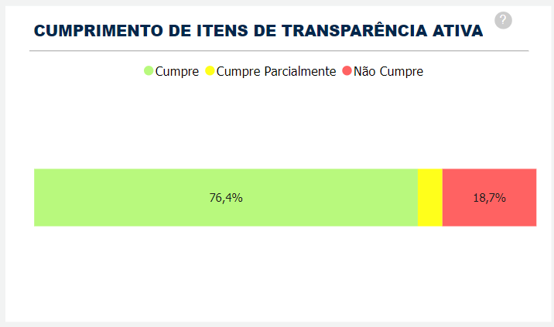

Figura 09 – Cumprimento de itens de transparência ativa – Serpro
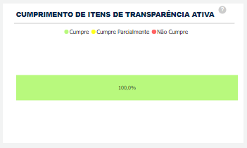

7.2.2 Avaliação do Tribunal de Contas da União (TCU)

Em 2023, houve a participação do Serpro no Levantamento Nacional de Transparência Pública, fiscalização realizada pelo Tribunal de Contas da União (TCU). Nas fiscalizações anteriores, o Serpro obteve o 82º lugar em 2018 e o 3º lugar em 2021. O último resultado foi o cumprimento de 95,3% dos itens de avaliação pelo Serpro, o que conferiu à empresa o 2º lugar entre as estatais, além da classificação “Diamante” e do Selo de Qualidade de Transparência Pública.
O 1º lugar é ocupado pelo Banco Nacional de Desenvolvimento Econômico e Social (BNDES) com 96,81% de índice de transparência, e o 3º pela Empresa Brasileira de Infraestrutura Aeroportuária (INFRAERO) com 91,54%. Em função dos índices obtidos, somente o BNDES e o Serpro obtiveram o Selo de Qualidade de Transparência Pública.

8 PARTICIPAÇÃO EM COMITÊS

8.1 Comitê de Integridade (COINT)

O titular da Ouvidoria tem participação no Comitê de Integridade do Serpro (COINT), que reúne, de forma colegiada, representantes do Sistema de Integridade do Serpro para tratar questões relacionadas à ética e à integridade e assessorar a Diretoria Executiva na tomada de decisões relacionadas ao tema. Em 2023, foram realizadas 6 reuniões ordinárias.

Para possibilitar as ações do Programa de Integridade do Serpro, a Ouvidoria remete mensalmente as informações consolidadas das denúncias recebidas, reduzidas a resumo descritivo, devidamente pseudonimizadas e sem qualquer identificação, com as classificações que auxiliam no monitoramento e na avaliação de situações, além de compartilhar as análises prévias das denúncias com as mesmas condições de salvaguarda de identidade. Com isso, pode-se verificar o pleno funcionamento do canal de denúncias do Serpro.

8.2 Comitê Tático de Gestão de Riscos e Controles Internos da Presidência - COGRC da Presidência – DP

O Comitê Tático de Gestão de Riscos e Controles Internos - COGRC da Presidência - DP, é instância de caráter permanente, que objetiva assessorar o diretor supervisor quanto ao planejamento e avaliação das ações de gestão de riscos e deliberar quanto ao monitoramento da execução do plano de gestão de riscos e controles das unidades organizacionais sob sua supervisão. Reúne-se trimestralmente, tendo sido realizadas 4 reuniões ordinárias ao longo do ano.

9 GESTÃO

9.1 Capacitações

Anualmente, a Ouvidoria elabora e divulga seu Plano de Capacitação, que visa promover ações de aprendizagem que permitam desenvolver e aprimorar as competências específicas relacionadas aos processos da Ouvidoria do Serpro, contribuindo para a melhoria contínua do atendimento ao manifestante externo ou interno. O plano garante treinamentos que abordem a Lei nº 13.460/2017, e a Lei nº 12.527/2011, considerando os conteúdos estabelecidos na Resolução nº 7/2021.

No ano em referência, houve a participação em capacitações técnicas realizadas pela Controladoria-Geral da União (CGU), pela Escola Nacional de Administração Pública (Enap) e outras entidades e nas ações educacionais oferecidas pela empresa e certificações, além da conclusão de certificações, conforme informações descritas no Anexo 1.

As capacitações no ano atingiram um total de 762 horas, resultando em uma média de 127 horas e 12,5 capacitações para cada profissional, conforme detalhamento no Anexo 2 – Capacitações realizadas.

9.2 Comunicação

Em 2023, a Ouvidoria realizou divulgações sobre a unidade, o canal de denúncia e o processo de transparência, incluindo campanha de divulgação sobre o Guia Lilás: Orientações para prevenção e tratamento ao assédio moral e sexual e à discriminação no Governo Federal.

Foram divulgados 15 informes por meio do Primeira Leitura, veículo interno de comunicação, recebidos em boletim diário enviado para as caixas de mensagens dos empregados e disponibilizados no portal da intranet do Serpro. Além desses, foi divulgado 1 informe por meio do Direto, veículo destinado ao corpo gerencial. A Ouvidoria também foi citada em 3 informes de Governança, Riscos, Conformidade e Integridade – GRCI, conforme Anexo 3 – Informes.

10 PLANEJAMENTO 2023

O Planejamento Operacional 2023 foi devidamente elaborado, aprovado e publicado na página da Ouvidoria dentro do Portal da Transparência e Governança do Serpro com previsão de 15 metas, desdobradas em 18 ações que, conforme quadro abaixo, atingiram os seguintes resultados:
- 28% de ações canceladas (5);
- 44% de ações cumpridas (8);
- 22% de ações cumpridas parcialmente (4);
- 5% de ações descumpridas (1).

Tabela 23 – Resultado Planejamento Operacional 2023
OBJETIVO | META | AÇÕES | CUMPRIMENTO
Institucionalidade | 01 Processo corporativo de tomada de decisão com a participação formal permanente da Ouvidoria | Atuar como participante permanente em colegiados estratégicos | Ação cancelada pela inviabilidade da proposta ser apresentada à Alta Administração
Capacidades e garantias da equipe | 100% das condutas da equipe de Ouvidoria previstas em normativo | Estabelecer e promover as condutas desejáveis e vedadas da equipe de Ouvidoria | 100% de cumprimento, com estabelecimento das condutas na Norma GR-006 – Ouvidoria
Infraestrutura e acessibilidade | 100% dos riscos nos processos de Ouvidoria levantados e mitigados | Buscar previsibilidade no comportamento de demandas de Ouvidoria | 100% de cumprimento, com 5 riscos mapeados e implementação de 21 controles
 | 100% dos serviços prestados identificados | Promover ações de melhoria na experiência do usuário | 75% de cumprimento, não tendo sido realizado o levantamento do perfil de manifestantes.
Governança de Serviços | 50% dos serviços prestados diretamente aos usuários revisados | Realizar o monitoramento da Carta de Serviços ao Usuário | 13% de cumprimento com a revisão de 08 serviços na plataforma Gov.Br
Conselho de Usuários | 100% das ações para a avaliação dos serviços implementadas | Avaliar os serviços prestados, por meio do Conselho de Usuários | Ação cancelada, em função da suspensão do processo pela Ouvidoria-Geral da União (OGU).
Transparência e Prestação de Contas | 100% das ações implementadas | Promover ações de transparência e de prestação de contas | 90% de cumprimento, não tendo sido produzido plano de ação correspondente às ações de melhoria necessárias para o exercício subsequente com a finalidade de monitorar os ajustes dos gestores
Processos essenciais | 100% das manifestações e pedidos de acesso à informação recebidos e atendidos | Realizar triagem, registro, encaminhamento e elaboração de resposta às manifestações e pedidos de acesso à informação | 100% de cumprimento com registro de tratamento na plataforma Fala.BR
 | 100% das ações implementadas | Promover melhoria na resolução pacífica de conflitos | Ação cancelada, em função da inviabilidade técnica de implementar sub-processo com previsão no Planejamento Operacional 2024
 | 100% das respostas das manifestações aderentes aos princípios e direitos previstos na Lei nº 13.460, de 2017 | Promover melhoria nas respostas de manifestações | 0% de cumprimento, em função de a metodologia apresentada não ser aplicável com previsão no Planejamento Operacional 2024
 | 100% das conclusões das denúncias acompanhadas | Promover automatização nos registros de conclusões das denúncias | Ação cancelada, em função da impossibilidade das ações necessárias no Fala.BR
Busca Ativa de Informações | 100% das ações de capacidade em pesquisa implementadas | Fortalecer a realização de pesquisas pela Ouvidoria | Ação cancelada, em função da suspensão do Conselho de Usuários pela Ouvidoria-Geral da União (OGU)
Realizar gestão estratégica de informações | Realizar 100% dos relatórios e informações estratégicas | Apresentar análises quantitativas e qualitativas dos dados coletados nas manifestações | 100% de cumprimento
 |  | Elaborar relatórios, apresentações e conteúdos de divulgação | 80% de cumprimento, não tendo sido implementado painel de dados quantitativos e de avaliações de serviços e manifestações
Apoiar a gestão do processo de Ouvidoria | Realizar 100% das ações estabelecidas | Estabelecer plano de comunicação | 100% de cumprimento
 |  | Realizar plano de capacitação | 100% de cumprimento, considerando os conteúdos mínimos estabelecidos pela OGU
 |  | Realizar ações de transparência ativa | 100% de cumprimento
Promover o aprimoramento dos processos | Aumentar o nível no Modelo de Maturidade em Ouvidoria Pública (MMOuP) | Gerar evidências para comprovação do atingimento do nível pretendido | 100% de cumprimento

11 PERSPECTIVAS

Para 2024, objetiva-se aumentar a participação social por meio do aprimoramento do relacionamento entre a Ouvidoria e os usuários, sendo previstas a reformulação do processo de resolução pacífica de conflitos e a adoção de atuação baseada em ouvidoria ativa. Também visa-se reforçar a transformação de problemas individuais em soluções coletivas, melhorando o uso das informações coletadas nas manifestações e pedidos de acesso, a disponibilização de dados aos gestores, a utilização de indicadores de qualidade de atendimento e de satisfação.

Por fim, objetiva-se ainda, fortalecer a transparência ativa, com a disponibilização de novas informações, bem como a ampliação da automação das informações divulgadas no Portal da Transparência e Governança do Serpro.

Anexo 1 – Avaliações dos serviços no Portal Gov.br
Serviços | Avaliações positivas | Avaliações negativas | Total
Obter Certificado Digital | 646 | 622 | 1268
Obter solução digital de consulta de dados de Nota Fiscal Eletrônica (NFe) | 186 | 1010 | 1196
Obter solução Biovalid para empresas que precisam realizar prova de vida com validação facial | 297 | 663 | 960
Obter solução digital de consulta de dados de Certidão Negativa de Débito (CND) | 131 | 815 | 946
Contratar central de atendimento a usuário | 74 | 580 | 654
Obter solução digital de consulta de dados do Cadastro Nacional de Pessoas Jurídicas (CNPJ) | 68 | 312 | 380
Obter solução digital para validação de identidade (Datavalid) | 94 | 189 | 283
Obter solução digital de consulta de dados de Cadastro de Pessoa Física (CPF) | 109 | 131 | 240
Obter solução digital de consulta de dados em sistemas informatizados de propriedade da Secretaria Nacional de Trânsito | 61 | 155 | 216
Obter solução digital de integração para empresa emissora de Carteira Nacional de Habilitação (CNH) | 68 | 146 | 214
Obter solução digital para gestão de margem consignável | 85 | 77 | 162
Obter Sistema de Notificação Eletrônica (SNE) como órgão autuador | 73 | 74 | 147
Contratar comunicação eletrônica de venda de veículos (CVe) | 47 | 63 | 110
Contratar solução digital para produção de Permissão Internacional de Dirigir - PID (Emissão de PID) | 15 | 94 | 109
Registrar presença de forma digital em eventos (Check-in) | 47 | 14 | 61
Contratar acesso a arquivos estatísticos do Denatran | 9 | 44 | 53
Obter apoio para utilizar solução digital do SNE como usuário de trânsito | 32 | 20 | 52
Utilizar aplicativo VIO (App VIO) | 30 | 13 | 43
Obter solução digital para registro e emissão de laudo toxicológico | 16 | 23 | 39
contratar-acesso-a-bases-cpf-e-cnpj-e-sistemas | 17 | 20 | 37
Contratar consulta Certificado de Cadastro de Imóvel Rural (CCIR) | 16 | 16 | 32
Obter solução digital para emissão de documento de Identificação Digital profissional (ProID) | 9 | 21 | 30
Contratar solução de e-mail e colaboração (SerproMail) | 4 | 25 | 29
Contratar plataforma de gestão da privacidade digital do cidadão (LGPD - PDC) | 10 | 15 | 25
Contratar formação em privacidade e proteção de dados pessoais (LGPD Educacional) | 7 | 16 | 23
Obter solução digital de consulta de dados de Dívida Ativa | 11 | 12 | 23
Utilizar a Escola Virtual Conecta | 16 | 4 | 20
Contratar solução digital para emissão de documento com codificação VIO (API VIO Encoder) | 7 | 11 | 18
Contratar acesso a painel com informações estatísticas dos laudos toxicológicos (Painel Toxicológico) | 4 | 13 | 17
Contratar Plataforma de Análise de Dados para suporte a Políticas Públicas (GovData) | 8 | 8 | 16
Contratar solução de captura e manutenção de registro biométrico (PsBio) | 2 | 14 | 16
Contratar impressão eletrônica | 3 | 8 | 11
Obter solução digital para registro de entrada e saída de veículos em estoque (Renave) | 7 | 4 | 11
Contratar consulta de dados de cidadãos e empresas para Cartórios e Notários (Cartório Data) | 6 | 4 | 10
Contratar plataforma de informações sobre contratos vigentes de fornecedores do Governo Federal (Antecipagov) | 6 | 4 | 10
Contratar solução para gestão de infrações de trânsito (Radar) | 2 | 8 | 10
Contratar Suporte Técnico (Operações) | 1 | 9 | 10
Contratar Conexão de Redes Anexadas |  | 9 | 9
Contratar emissão de carimbo do tempo | 3 | 6 | 9
Contratar ferramenta para integração ao Sistema Nacional de Emplacamento (WS-Emplaca) | 1 | 6 | 7
Contratar solução digital para integração com o SIAFI (Integra SIAFI) | 4 | 3 | 7
Contratar Atendimento a Ambientes de Rede Local |  | 6 | 6
Contratar solução digital para notificação de recall de veículo | 3 | 3 | 6
Contratar Nuvem Serpro (Serpro Multicloud) | 3 | 2 | 5
Contratar solução digital para integração de Loja Franca ao sistema de controle e fiscalização aduaneira (Integra Loja Franca) | 3 | 2 | 5
Contratar acesso remoto VPN | 2 | 2 | 4
Contratar sistema de controle de emissão de Certificado de Segurança Veicular (SISCSV) | 1 | 3 | 4
Contratar solução digital para automatizar validação de documento (API VIO Decoder) | 1 | 3 | 4
Obter solução digital de consulta de dados de Declaração Única de Exportação - DU-E | 2 | 2 | 4
Contratar acesso a painel com informações sobre frota de veículos nacionais (Painel de Inteligência Veicular) | 1 | 1 | 2
Contratar administração de rede de longa distância (WAN+) | 2 |  | 2
Contratar consultoria técnica |  | 2 | 2
Contratar hospedagem de Autoridade Certificadora |  | 2 | 2
Contratar plataforma para emissão de Créditos de Descarbonização (CBio) | 1 | 1 | 2
Contratar dados como serviço (DaaS) |  | 1 | 1
Contratar desenvolvimento e manutenção de software | 1 |  | 1
Contratar digitalização de documentos por imagem |  | 1 | 1
Contratar infraaestrutura de rede óptica de comunicações (Infovia) | 1 |  | 1
Total Geral | 2253 | 5312 | 7565
Fonte: Portal Gov.Br, extraído em 15/01/2024

Anexo 2 - Capacitações realizadas
Curso | Número de participantes | Carga horária | Instituição
Live - Orientação para Implementação do Sistema Eletrônico de Agendas do Poder Executivo Federal (eAgendas) | 1 | 1,00 | CGU
Palestra - Mulheres na liderança | 3 | 2,00 | SERPRO
Roda de Conversa: Mulheres e desafios na carreira | 5 | 1,00 | SERPRO
Seminários Nacionais de Ouvidoria 2023 | 5 | 8,00 | CGU
Webinar Jornada Educacional No Frontier - Rituais de conexão | 4 | 1,5 | SERPRO
Serviços públicos e defesa dos usuários | 2 | 20,00 | Enap
Palestra - Neurodivegentes | 4 | 1,50 | SERPRO
Palestra - Pesquisa com Usuário | 3 | 1,50 | SERPRO
Webinar - Gestão remota e híbrida - Gerencial | 1 | 3,00 | SERPRO
Proteção ao Denunciante e Tratamento de Denúncias | 5 | 9,00 | CGU
11 anos da LAI | Transparência e Acesso à Informação: Desafios para uma nova Década | 4 | 12,00 | CGU
[SISOUV] 1º Reunião Geral das Unidades Setoriais do Sistema de Ouvidorias de 2023 | 4 | 2,50 | CGU
Encontro NEAA/CAIXA com BNDES sobre Assédio | 4 | 4,00 | NEAA - Caixa e BNDES
[SISOUV] 2ª Reunião Geral das Unidades Setoriais do Sistema de Ouvidorias de 2023 | 5 | 2,50 | CGU
Live - Monitoramento e obrigações de transparência ativa governamental | 2 | 1,50 | CGU
Live - Guia Lilás na Prática: Papel das ouvidorias e corregedorias nas denúncias de assédio sexual | 3 | 1,50 | CGU
Webinar - Instâncias de Integridade no fortalecimento das organizações públicas, transparência e governança | 5 | 1,50 | SERPRO
Webinar - Incidentes de Segurança com Dados Pessoais, O que fazer? | 3 | 1,50 | SERPRO
Avaliação da qualidade de serviços como base para gestão e melhoria de serviços públicos | 1 | 20,00 | Enap
Controle Social | 2 | 20,00 | Enap
Acesso à Informação | 2 | 20,00 | Enap
Introdução à Lei Brasileira de Proteção de Dados Pessoais | 0 | 20,00 | Enap
Proteção de Dados Pessoais no Setor Público | 1 | 15,00 | Enap
Pesquisa com usuários: como ouvir cidadãos e empresas para melhorar seus serviços | 1 | 20,00 | Enap
Primeiros passos para uso de Linguagem Simples | 1 | 8,00 | Enap
12º Workshop Educação Previdenciária | 1 | 4,00 | SERPRO
Live -LAI: um caminho para otimizar o Serviço de Informação ao Cidadão | 1 | 2,00 | CGU
Conferência Livre Nacional de Ouvidoria do SUS | 1 | 8,00 | CGU
De Olho no FALA.BR | 8 | 0,50 | CGU
[Jornada Educacional No Frontier] 3º Power Up - Autogerenciamento e Produtividade | 4 | 2,00 | SERPRO
[Compassos] Soft Skills que fortalecem uma atitude ESG (Environmental, Social e Governance) | 3 | 2,00 | SERPRO
Implantação e Gestão de Ouvidorias | 3 | 9,00 | CGU
[Agenda CX] Felicidade do Cliente: mais do que uma estratégia de negócio | 4 | 1,50 | SERPRO
[Compassos] Comunicação, Escuta Ativa e Feedback | 4 | 2,00 | SERPRO
[Agenda CX] Inovação da experiência do cliente | 3 | 2,00 | SERPRO
[7ª SERPRO Security Week] Cenário do Risco Cibernético e Tendências | 2 | 2,00 | SERPRO
Painel Estratégico: Cenário econômico e seus impactos | 1 | 1,00 | SERPRO
[7ª SERPRO Security Week] Certificação Digital: Fraudes e outros desafios | 2 | 1,50 | SERPRO
[Agenda CX] A origem de CX e tendências mundiais | 3 | 1,50 | SERPRO
[Compassos] Equipes de Alta Performance - Atuação Integrada e Colaborativa | 1 | 2,00 | SERPRO
[Jornada Educacional No Frontier] 4º Power Up - Mentalidade Remote First | 3 | 2,00 | SERPRO
Intensivo de Sistemas- Fala.BR | 2 | 2,00 | CGU
[Agenda CX] Como usar a jornada do cliente para criar experiências icônicas | 5 | 1,5 | SERPRO
[Grade Básica Gerencial] Segurança da Informação, Comportamento Seguro e Ética Digital Corporativas | 1 | 1,5 | SERPRO
[Grade Básica Gerencial] Diversidade, Equidade e Direitos Humanos | 1 | 1,5 | SERPRO
Riscos Positivos na Estratégia Empresarial | 1 | 3,00 | SERPRO
[Grade Básica Funcional] Diversidade, Equidade e Direitos Humanos | 5 | 1,5 | SERPRO
[Compassos] Mindset Ágil para Organizações Inovadoras | 5 | 1,50 | SERPRO
Gestão em Ouvidoria | 1 | 20,00 | Enap
[Compassos] Design Thinking com foco em Inovação | 2 | 2,00 | SERPRO
2ª Semana Serpro de Privacidade e Proteção de Dados - 1º Dia | 4 | 3,00 | SERPRO
2ª Semana Serpro de Privacidade e Proteção de Dados - 2º Dia | 4 | 3,00 | SERPRO
Painel Estratégico ESG: no Coração do Negócio e da Estratégia | 1 | 1,50 | SERPRO
[Grade Básica Funcional] Segurança da Informação, Comportamento Seguro e Ética Digital Corporativas | 5 | 1,50 | SERPRO
2ª Semana Serpro de Privacidade e Proteção de Dados - 3º Dia | 1 | 3,00 | SERPRO
Seminários Nacionais de Ouvidoria - São Paulo | 5 | 3,50 | CGU
Webinar de Liderança - Inteligência Emocional, Saúde Mental e Segurança Psicológica | 1 | 1,50 | SERPRO
Workshop para a Rede Serpro de Privacidade e Proteção de dados (RSPPD) | 1 | 3,00 | SERPRO
[Compassos] Criatividade e Inovação Disruptiva | 4 | 2,00 | SERPRO
[Compassos] Mindfulness e Detox Digital | 3 | 2,00 | SERPRO
[4º Diálogos sobre Ética na Anvisa] Identificar para combater: assédio, discriminação e racismo no ambiente de trabalho | 4 | 2,00 | Anvisa
1º Seminário do Sistema de Ouvidorias do Poder Executivo Federal | 6 | 9,00 | CGU
Fórum Nacional de Gestão da Ética nas Empresas Estatais | 1 | 5,00 | BNDES/  Petrobrás
[Compassos] - Inspirando e Desenvolvendo Pessoas | 3 | 1,50 | SERPRO
[Agenda CX] Os 7 passos para um atendimento ao cliente com excelência | 2 | 1,00 | SERPRO
Live - LAI: Informações classificadas | 3 | 2,00 | CGU
Ausência de Conflito de Interesses: quando o Agente Público atua como exemplo para a sociedade | 4 | 2,00 | CGU
Webinar - Temas de Customer Experience | 1 | 2,00 | SERPRO
Certificação PMP e CAPM Parte 8: Gerenciamento de Comunicação | 1 | 5,00 | Alura
Certificação PMP e CAPM Parte 9: Gerenciamento de Riscos | 1 | 4,00 | Alura
Certificação PMP e CAPM Parte 10: Gerenciamento de Aquisições | 1 | 4,00 | Alura
Certificação PMP e CAPM Parte 11: Gerenciamento de Partes Interessadas | 1 | 4,00 | Alura
Certificação PMP e CAPM Parte 11: Código de Conduta e Ética | 1 | 4,00 | Alura
Liderança Feminina Humanizada | 1 | 16,00 | SERPRO
Dia Internacional Contra a Corrupção | 1 | 2,00 | CGU

Anexo 3 – Informes
1 GRCI como atitude

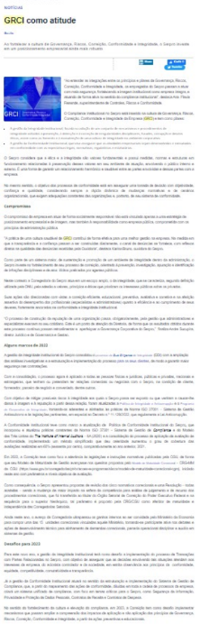

2 Terceirizados do Serpro conhecem o Código de Ética, Conduta e Integridade da empresa, divulgado por meio do Primeira Leitura, em 17/02/2023

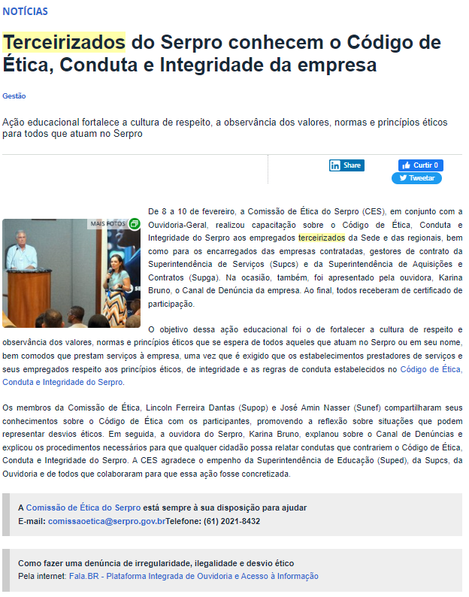

3 O que é e onde está a Ouvidoria, divulgado por meio do Primeira Leitura, em 23/02/2023

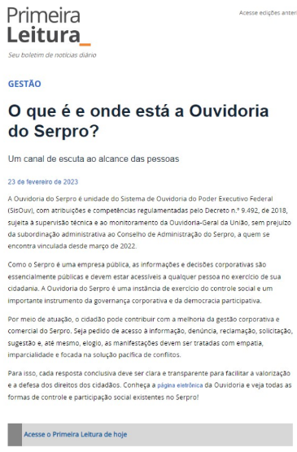
4 Regra é a transparência e a exceção é o sigilo, divulgado por meio do Primeira Leitura, em 20/03/2023

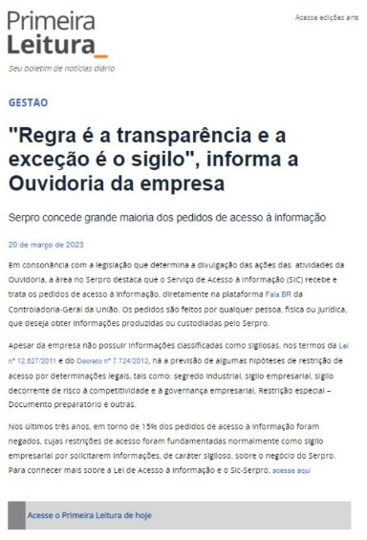
5 Conheça os resultados da Ouvidoria no ano de 2022, divulgado por meio do Primeira Leitura, em 05/04/2023

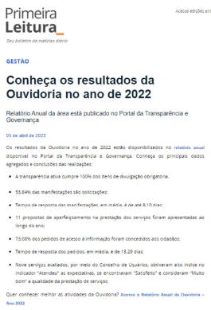

6 Ouvidoria do Serpro é canal de atendimento e de escuta, divulgado por meio do Primeira Leitura, em 09/05/2023

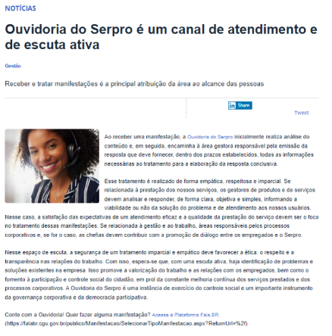

6.1 GRCI - Ouvidoria do Serpro é canal de atendimento e de escuta, divulgado por e-mail, em 09/05/2023

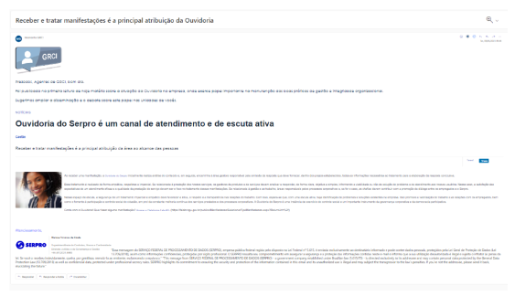

7 Ouvidoria do Serpro é o nosso canal de denúncia, divulgado por meio do Primeira Leitura, em 04/08/2023

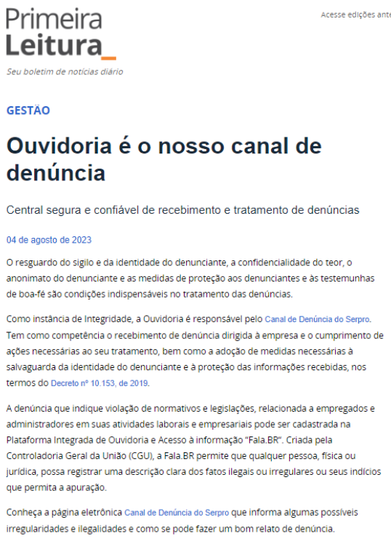

8 Guia Lilás - Esteja atento para as questões de assédio e discriminação, divulgado por meio do Direto, em 23/08/2023

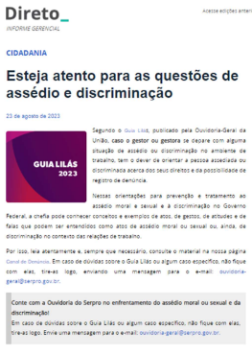

9 Guia Lilás - Caso presencie uma cena de assédio sexual como testemunha ou como vítima, denuncie, divulgado por meio do Direto, em 28/08/2023

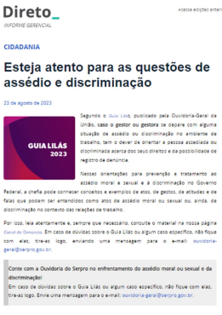

10 Guia Lilás - Não se cale! Denuncie qualquer tipo de assédio sexual, divulgado por meio do Direto, em 04/09/2023

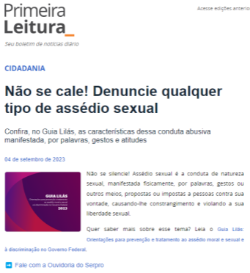

11 Guia Lilás - Assédio moral é crime, denuncie!, divulgado por meio do Direto, em 11/09/2023

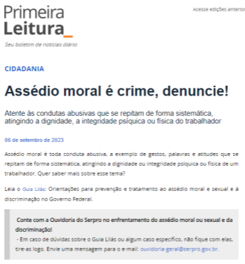

12 Guia Lilás: Não de silencie! Denuncie quaisquer atos de discriminação ou preconceito, divulgado por meio do Primeira Leitura, em 11/09/2023

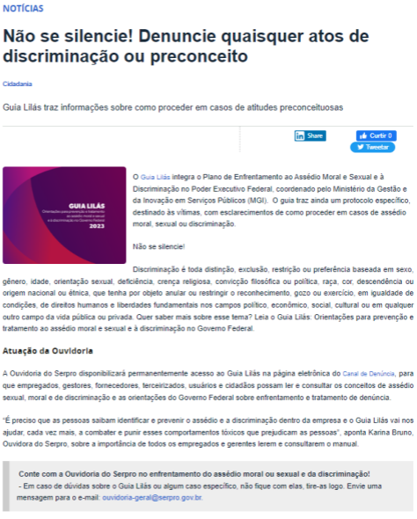

12 Saiba mais sobre o Portal da Transparência e Governança do Serpro, divulgado por meio do Primeira Leitura, em 23/10/2023

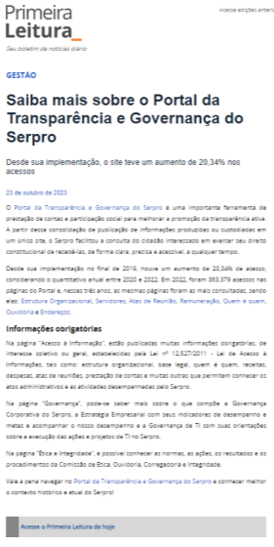

14 Serpro conquista o selo diamante no Radar Nacional de Transparência Pública, em 23/11/2023
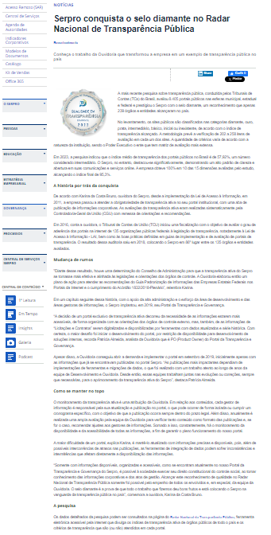
15 Serpro participa de encontro sobre prevenção e combate à discriminação, assédio moral e violências sexuais, em 24/11/2023

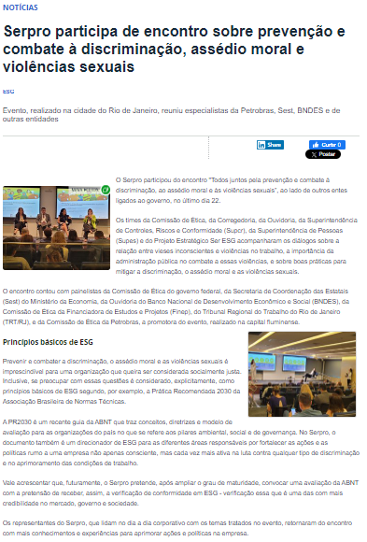

SERVIÇO FEDERAL DE PROCESSAMENTO DE DADOS (SERPRO)

Departamento de Ouvidoria (OUVID)
Karina da Costa Bruno

Elaboração
Karina da Costa Bruno

Revisão
Ana Beatriz de Carvalho Capparelli
Patrícia Moreira Almeida

Publicados na página da Ouvidoria, em https://www.transparencia.serpro.gov.br/etica-e-integridade/ouvidoria/fale-com-a-ouvidoria
http://paineis.cgu.gov.br/resolveu/index.htm
Como boa prática, a CGU orienta que todas as denúncias devem ser encaminhadas à Corregedoria, que avalia se realizará o tratamento ou se encaminhará para outras unidades de apuração (Comissão de Ética do Serpro ou Auditoria).
Mede a existência de elementos mínimos, por meio de 5 quesitos: competência do Serpro, autoria identificada, materialidade relatada, completude das informações e tipologia presente (ilícito ou irregularidade).
Matriz que indica a criticidade com 2 eixos: no vertical, 5 elementos de conteúdo (descrição dos fatos, autoria, corte temporal, corte espacial e prejuízos) e no horizontal, 5 elementos tipificadores da infração (conduta irregular, dever infringido, obrigação infringida, vedação infringida e ilicitude).
Resolução Normativa n.º 323, de 3 de abril de 2013 – Dispõe sobre a instituição de unidade organizacional específica de ouvidoria pelas operadoras de planos privados de assistência à saúde.
https://www.gov.br/governodigital/pt-br/transformacao-digital/central-de-qualidade/painel-de-monitoramento-de-servicos-federais/#ancora-detalhada
Aplicação da Lei de Acesso à Informação na Administração Pública Federal. 4ª ed., disponível em https://www.gov.br/acessoainformacao/pt-br/lai-para-sic/guias-e-orientacoes/aplicacao_da_lai_2019_defeso-1.pdf
https://centralpaineis.cgu.gov.br/visualizar/lai
https://www.transparencia.serpro.gov.br/etica-e-integridade/ouvidoria/normas-e-gestao

